ВНУТРИВУЗОВСКАЯ
СТУДЕНЧЕСКАЯ ОЛИМПИАДА
ПО ХИРУРГИИ ИМЕНИ
ПРОФЕССОРА А.П. КОШЕЛЯ
ПРОГРАММА ОЛИМПИАДЫ
6–⁠8 НОЯБРЯ 2026

СОДЕРЖАНИЕ
ОРГАНИЗАЦИОННЫЙ КОМИТЕТ 3
ЖЮРИ ОЛИМПИАДЫ 4
РЕГЛАМЕНТ ОЛИМПИАДЫ 5
ОПИСАНИЕ КОНКУРСОВ ПЕРВОГО ТУРА 8
«Абдоминальная хирургия» 8
«Сосудистый шов» 16
«Торакальная хирургия» 23
«Наложение сухожильного шва» 29
«Реконструктивно-пластическая хирургия. Первый этап» 32
«Вязание хирургических узлов» 36
ОПИСАНИЕ КОНКУРСОВ ВТОРОГО ТУРА 38
«Травматология» 38
«Оперативная урология» 42
«Реконструктивно-пластическая хирургия. Второй этап» 48
«Оперативная гинекология» 52
ОПИСАНИЕ КОНКУРСА ТРЕТЬЕГО ТУРА 59
«Сегментарная резекция толстой кишки с формированием анастомоза конец в конец на экспериментальном животном» 59
ОРГАНИЗАЦИОННЫЙ КОМИТЕТ
- Окороков Александр Олегович — проректор по учебной работе Сибирского государственного медицинского университета, к.м.н. врач-акушер-гинеколог;
- Баширов Сергей Рафаэльевич — заведующий кафедрой общей хирургии Сибирского государственного медицинского университета, д.м.н., врач-хирург высшей категории, член ассоциации колопроктологов России;
- Ивченко Андрей Олегович — заведующий кафедрой факультетской хирургии Сибирского государственного медицинского университета, д.м.н., врач-ангиохирург отделения сосудистой хирургии областной клинической больницы г. Томска;
- Ибрагимов Фазли Аладинович — старший лаборант учебного центра экспериментальной хирургии, врач-ординатор по специальности травматология и ортопедия;
- Сулеймен Жусип — руководитель студенческого объединения «Хирургия без границ»;
- Стариченко София Сергеевна — заместитель руководителя студенческого объединения «Хирургия без границ»;
- Апаршев Никита Александрович — руководитель пресс-службы студенческого объединения «Хирургия без границ».
ЖЮРИ ОЛИМПИАДЫ
- Баширов Сергей Рафаэльевич — заведующий кафедрой общей хирургии Сибирского государственного медицинского университета, д.м.н., врач-хирург высшей категории, член ассоциации колопроктологов России;
- Ивченко Андрей Олегович — заведующий кафедрой факультетской хирургии Сибирского государственного медицинского университета, д.м.н., врач-ангиохирург отделения сосудистой хирургии областной клинической больницы г. Томска;
- Бощенко Вячеслав Семенович — заведующий кафедрой общей и детской урологии-андрологии Сибирского государственного медицинского университета, д.м.н., врач-уролог высшей категории;
- Соловьев Михаил Михайлович — профессор кафедры госпитальной хирургии с курсом сердечно-сосудистой хирургии Сибирского государственного медицинского университета, д.м.н., врач-хирург высшей категории;
- Егунова Мария Алексеевна — ассистент мультипрофильного аккредитационно-симуляционного центра, доцент кафедры акушерства и гинекологии, к.м.н.;
- Яценко Анатолий Евгеньевич — ассистент кафедры хирургических болезней с курсом травматологии и ортопедии, врач-ортопед-травматолог;
- Ибрагимов Фазли Аладинович — старший лаборант учебного центра экспериментальной хирургии, врач-ординатор по специальности травматология и ортопедия;
- Мытник Андрей Павлович — врач-ординатор пластической хирургии.
РЕГЛАМЕНТ ОЛИМПИАДЫ
- Место проведения Олимпиады: Новоанатомический корпус СибГМУ;
- Дата начала регистрации команд Олимпиады: 8 октября 2026 года;
- Даты проведения Олимпиады:
  - I тур – 6 ноября 2026 года (начало в 9:00);
  - II тур – 7 ноября 2026 года (начало в 9:00);
  - III тур – 8 ноября 2026 года (начало в 9:00).
- В Олимпиаде могут принять участие обучающиеся 1 – 6 курсов по направлениям подготовки «лечебное дело» и «педиатрия», 4, 5 курсов по направлению подготовки «стоматология» СибГМУ.
- Участником Олимпиады является команда, подавшая заявку на участие по специальной форме.
- Для участия в Олимпиаде участникам необходимо самостоятельно сформировать команду (хирургическую бригаду), состоящую из 3 участников (оператор, ассистент, медицинская сестра). При невозможности формирования команды участник имеет право подать заявку на участие. В данном случае Организаторы Олимпиады формируют команды самостоятельно.
- Во время участия в конкурсах роли хирургической бригады распределяются командой самостоятельно.
- Информация о регистрации, отчетная информация, программа и регламент размещаются на официальном сайте СибГМУ и в специальной группе социальной сети «ВКонтакте». Ссылка на группу: vk.ru/olimpahirssmu.
- Описание конкурсных заданий, методика выполнения заданий, критерии оценки указаны в программе Олимпиады.
- С целью идентификации участника каждой команды участник Олимпиады предоставляет студенческий билет или зачетную книжку.
РЕГЛАМЕНТ ОЛИМПИАДЫ
- Для решения заданий нельзя пользоваться любыми справочными материалами, включая атласы, энциклопедии, словари, а также мобильные устройства.
- В случае несогласия с оценкой жюри команда Олимпиады имеет право подать заявление в Организационный комитет, в этом случае Организационным комитетом формируется апелляционная комиссия.
- Для выполнения конкурсных заданий хирургический инструментарий и расходный материал предоставляет Организатор Олимпиады. Команда имеет право использовать собственный хирургический инструментарий.
- Во время прохождения некоторых конкурсов Конкурсное жюри будет задавать случайные теоретические вопросы участвующей Команде. В случае неудовлетворительного ответа от команды, при оценке конкурса будет сниматься 1 балл из общего количества полученных баллов за конкурс. Список возможных вопросов: используемый инструментарий в оперативном вмешательстве, используемый шовный материал, показания к оперативному лечению/неотложной помощи, осложнения при оперативном вмешательстве/неотложной помощи, знания топографической анатомии.
- При равенстве баллов между командами места будут распределены согласно приоритетности критериев. Главным критерием для любого конкурса является время выполнения задания, далее – решается индивидуально в зависимости от конкурса.

ПЕРВЫЙ ТУР ОЛИМПИАДЫ
КОНКУРСЫ ТУРА: «Абдоминальная хирургия», «Сосудистый шов», «Торакальная хирургия», «Наложение сухожильного шва», «Реконструктивно-пластическая хирургия. Первый этап», «Вязание хирургических узлов».
6 НОЯБРЯ 2026

ОПИСАНИЕ КОНКУРСОВ ПЕРВОГО ТУРА
«Абдоминальная хирургия»
Ситуационная задача:
Клиническая ситуация: в отделение общей хирургии ОГБУЗ ГКБ № 1 бригадой скорой медицинской помощи доставлен больной К., 30 лет, с жалобами на выраженную слабость, головокружение, тошноту, многократную рвоту темными массами типа «кофейной гущи» и черный дегтеобразный стул в течение двух дней. Два дня назад пациент внезапно потерял сознание.
Анамнез: язвенная болезнь желудка в течение 7 лет, 6 лет назад оперирован по поводу перфоративной язвы желудка – выполнено ушивание язвы.
Объективно: состояние средней тяжести, кожные покровы бледные, тоны сердца ясные. Пульс 110 уд/мин, АД 100/60 мм рт. ст. Живот правильной формы, от мечевидного отростка до пупка имеется послеоперационный рубец линейной формы. При пальпации живот мягкий, определяется умеренная болезненность в эпигастральной области. Симптомов раздражения брюшины нет. При ректальном исследовании определяется дегтеобразный стул.
Лабораторные исследования:
- ОАК: эритроциты 2,5·10¹²/л, Hb 85 г/л, лейкоциты 13,0·10⁹/л;
- ОАМ: без патологических изменений.
Инструментальные исследования:
- Фиброгастродуоденоскопия (ФГДС): выявлена язва препилорического отдела желудка (диаметр 1,5 см) с активным кровотечением (Forrest IA). Проведена диатермокоагуляция кровоточащего сосуда с временным гемостазом.
Через 6 часов пациент отметил повторную рвоту «кофейной гущей», усилилась слабость, АД снизилось до 90/55 мм рт. ст. Повторная ФГДС подтвердила рецидив кровотечения (Forrest IA).
Диагноз: Язва препилорического отдела желудка, осложнённая активным кровотечением (Forrest IA).
Начата интенсивная терапия: внутривенно ингибиторы протонной помпы, гемостатические препараты (транексамовая кислота), переливание 1000 мл эритроцитарной массы и 2000 мл кристаллоидов для коррекции кровопотери. На фоне рецидива кровотечения анализы показали: эритроциты 2,1·10¹²/л, Hb 75 г/л, тромбоциты 190×10⁹/л, протромбиновый индекс 95%. Учитывая неэффективность эндоскопического гемостаза и рецидив язвенного кровотечения, принято решение об экстренном оперативном вмешательстве. Под эндотрахеальным наркозом выполнена верхнесрединная лапаротомия.
Конкурсное задание:
Команде предлагается воспроизвести операцию «Резекция желудка в модификации Бильрот I», выполнив следующие этапы за 60 минут:
- Дистальная резекция 2/3 желудка с учетом анатомических ориентиров;
- Мобилизовать желудок и двенадцатиперстную кишку;
- Формирование культи желудка с ушиванием культи желудка со стороны малой кривизны ручным двухрядным швом;
- Сохранить отверстие по линии резекции у большой кривизны, соответствующее просвету двенадцатиперстной кишки;
- Наложение двухрядного гастродуоденоанастомоза «конец в конец» с отверстием по линии резекции желудка у большой кривизны.
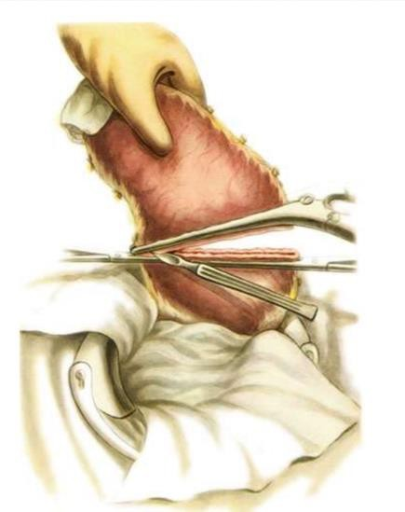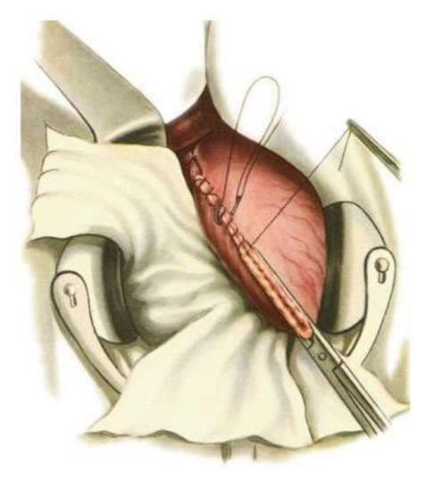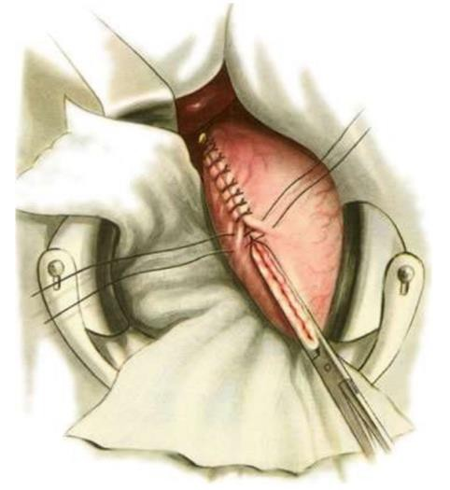
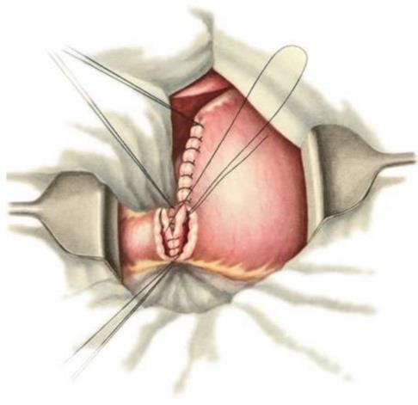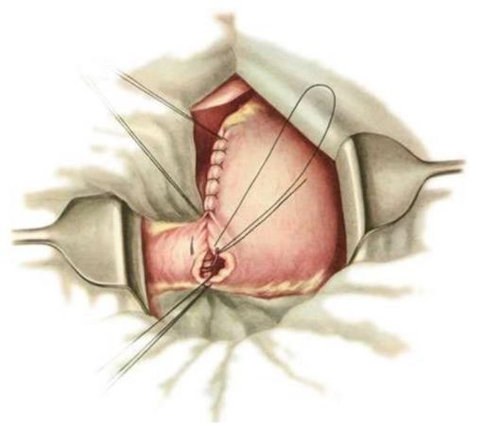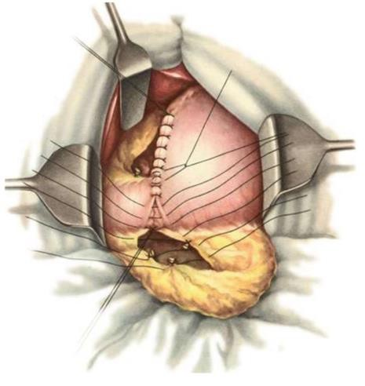
Описание препарата:
Органокомплекс (свиной) – желудок с участком тонкой кишки (длина – 20 см). Желудок со стороны кардии фиксирован к пенополистироловой поверхности. Препарат будет погружен в бокс глубиной 10–⁠15 см.
Рекомендуемые инструменты:
- Иглодержатель (1 шт.);
- Пинцет анатомический (мин. 2 шт.);
- Ножницы Купера / Метценбаума (мин. 1 шт.);
- Кишечный жом эластичный (мин. 4 шт.);
- Ручка для скальпеля (1 шт.);
- Лезвие 23/24;
- Зажим по типу «москит» или Бильрот (мин. 2 шт.).
Рекомендуемый шовный материал:
- Полифиламентный рассасывающийся шовный материал на атравматической колющей игле (ПГА, викрил), USP 4/0 или USP 3/0, 2/0.
Операционная бригада: 1 оператор, 1 ассистент, 1 операционная сестра.
Время выполнения:
- Для получения максимального количества баллов по критерию «Время» конкурсное задание необходимо закончить за 60 минут;
- Для каждой команды проводится собственный отсчет времени;
- Отсчет времени начнется после выполнения всех подготовительных этапов;
- Стоп-время – 80 минут. После 80 минут оперативное вмешательство прекращается.
Критерии оценки:
№ | Критерий | Оценка | Описание
Общие критерии
1 | Правильная работа с инструментами | 1 балл | Критерий соблюден;
1 | Правильная работа с инструментами | 0 баллов | Неиспользуемые инструменты в «операционном поле», нарушение техники работы с инструментами и шовным материалом;
2 | Правильная работа с тканями | 1 балл | Деликатное обращение с тканями, отсутствие травматизации;
2 | Правильная работа с тканями | 0 баллов | Грубое обращение с тканями, их травматизация;
3 | Слаженность работы в команде | 3 балла | Критерий соблюден;
3 | Слаженность работы в команде | 1 балл | Взаимодействие между членами бригады в целом сохранено, но имеются отдельные недостатки, не оказывающие существенного влияния на качество работы;
3 | Слаженность работы в команде | 0 баллов | Нескоординированное взаимодействие между членами бригады; грубые нарушения, влияющие на качество работы;
4 | Время выполнения задания | 3 балла | <60 минут;
4 | Время выполнения задания | 2 балла | 60–⁠70 минут;
4 | Время выполнения задания | 1 балл | 70–⁠80 минут;
4 | Время выполнения задания | 0 баллов | >80 минут;
5 | Резекция 2/3 желудка | 3 балла | Резекция 2/3 желудка;
5 | Резекция 2/3 желудка | 1 балл | Резекция менее или более 2/3 желудка;
5 | Резекция 2/3 желудка | 0 баллов | Резекции не было;
6 | Мобилизация желудка | 2 балла | Мобилизация достаточна (1,0–⁠1,5 см от зоны анастомоза), в зоне анастомоза отсутствует брыжейка, васкуляризация достаточна;
6 | Мобилизация желудка | 1 балл | Наличие брыжейки в каком-либо участке шва, в остальных участках мобилизация адекватна;
6 | Мобилизация желудка | 0 баллов | Обширная (более 2 см) деваскуляризация зоны анастомоза или присутствие брыжейки в проекции кишечного шва;
7 | Мобилизация ДПК | 2 балла | Мобилизация достаточна (1,0–⁠1,5 см от зоны анастомоза), в зоне анастомоза отсутствует брыжейка, васкуляризация достаточна;
7 | Мобилизация ДПК | 1 балл | Наличие брыжейки в каком-либо участке шва, в остальных участках мобилизация адекватна;
7 | Мобилизация ДПК | 0 баллов | Обширная (более 2 см) деваскуляризация зоны анастомоза или присутствие брыжейки в проекции шва;
8 | Локализация анастомоза у большой кривизны | 1 балл | Да
8 | Локализация анастомоза у большой кривизны | 0 баллов | Нет
Оценка шва малой кривизны желудка
9 | Герметичность шва кривизны (проверяется путем антеградного заполнения желудка водой шприцем под давлением с наложением эластичных жомов) | 4 балла | Герметичен;
9 |  | 2 балла | Намокание линии шва;
9 |  | 0 баллов | Негерметичен (интенсивное просачивание или струйное подтекание на линии шва);
10 | Эстетичность шва кривизны | 4 балла | Одинаковые промежутки между стежками, одинаковое направление стежков, равномерное затягивание;
10 | Эстетичность шва кривизны | 2 балла | Либо различные промежутки между стежками, либо разное направление стежков, либо неравномерное затягивание стежков;
10 | Эстетичность шва кривизны | 0 баллов | Несоблюдение двух и более параметров;
11 | Отсутствие шовного материала в просвете (для экстрамукозных швов) | 3 балла | Отсутствие шовного материала в просвете;
11 |  | 1 балл | Прорезывание шовного материала (менее 3 стежков в просвете);
11 |  | 0 баллов | Прорезывание шовного материала (более 3 стежков в просвете);
Оценка гастродуоденоанастомоза
12 | Герметичность анастомоза (проверяется путем введения катетера в просвет кишки и нагнетания воды под давлением) | 4 балла | Герметичен;
12 |  | 2 балла | Намокание линии шва;
12 |  | 0 баллов | Негерметичен (интенсивное просачивание или струйное подтекание на линии шва);
13 | Проходимость анастомоза | 4 балла | Отсутствие стеноза;
13 | Проходимость анастомоза | 2 балла | Стеноз (20–⁠40% от диаметра первоначального просвета тонкой кишки);
13 | Проходимость анастомоза | 0 баллов | Стеноз (более 40% от диаметра первоначального просвета кишки);
14 | Эстетичность анастомоза | 4 балла | Одинаковые промежутки между стежками, одинаковое направление стежков, равномерное затягивание;
14 | Эстетичность анастомоза | 2 балла | Либо различные промежутки между стежками, либо разное направление стежков, либо неравномерное затягивание стежков;
14 | Эстетичность анастомоза | 0 баллов | Несоблюдение двух и более параметров;

15 | Отсутствие шовного материала в просвете (для экстрамукозных швов) | 3 балла | Отсутствие шовного материала в просвете;
15 |  | 1 балл | Прорезывание шовного материала (менее 3 стежков в просвете);
15 |  | 0 баллов | Прорезывание шовного материала (более 3 стежков в просвете);
Максимальное количество баллов |  |  | 42

Ответственные за конкурс:
- Сулеймен Жусип, https://vk.ru/zhusipsuleimen;
- Барашкова Анастасия, https://vk.ru/anastasiabarashkova.
«Сосудистый шов»
Ситуационная задача: пациент П. 58 лет поступил в НИИ кардиологии в плановом порядке с диагнозом: Аневризма восходящего отдела аорты. Диагноз установлен на основании спиральной компьютерной томографии с контрастированием. По результатам СКТ диаметр аорты на уровне синусов — 42 мм, максимальное расширение аорты до 58 мм на уровне бифуркации легочной артерии, проксимальнее уровня БЦС — 45 мм, нисходящая Ао — 31 мм, на уровне чревного ствола — 26 мм. По проведенным исследованиям: ЭхоКГ — ФВ 60%, КДО 116 мл, без значимой клапанной патологии, расширение восходящего отдела аорты; коронарография: тип кровообращения правый. Проксимальный стеноз ПМЖА 80% TIMI 2, стеноз 50% ОА TIMI 1. Остальные артерии без гемодинамически значимых стенозов. В качестве метода реваскуляризации миокарда выбрано АКШ.
Конкурсное задание: команде предлагается выполнить надкоронарное протезирование восходящего отдела аорты путем замещения резецированного сегмента восходящей аорты предоставленным протезом кровеносного сосуда INTERGARD 18 мм. После чего наложить проксимальный анастомоз аутовены с синтетическим протезом по типу «конец в бок».
- Аневризмэктомия (резекция аорты в пределах здоровых тканей). Сформировать дистальный анастомоз между протезом и аортой проксимальнее БЦС «конец в конец». Из-за несоответствия диаметров аорты и протеза анастомоз формируется под углом;
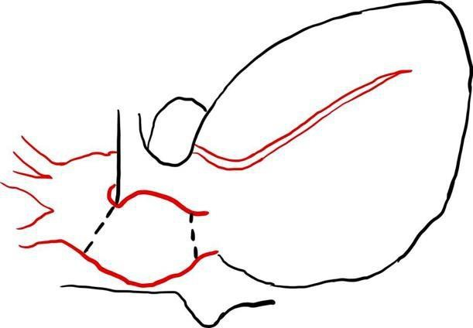
- Сформировать проксимальный анастомоз между сосудистым протезом и аортой «конец в конец» также под углом;
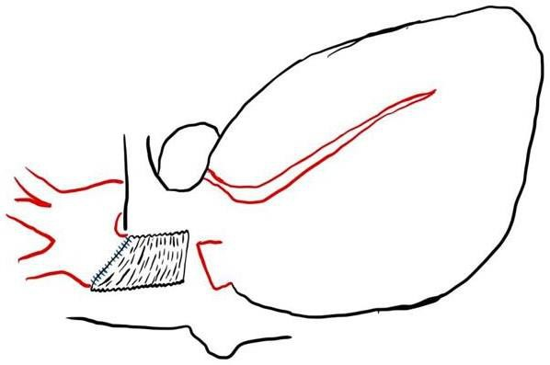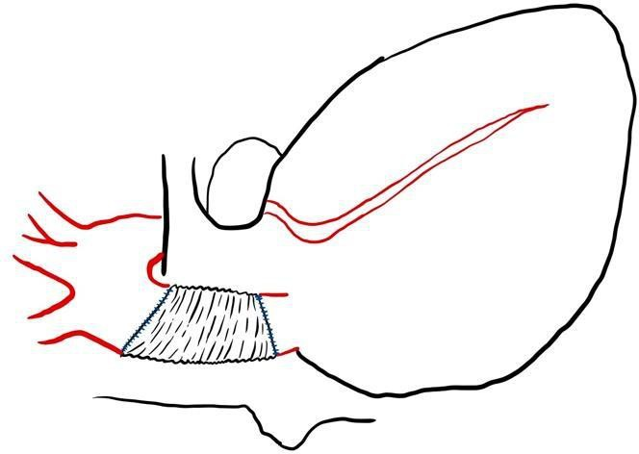
- Сформировать проксимальный анастомоз между аутовеной и синтетическим протезом по типу «конец в бок» якорным или парашютным способом под углом 45–⁠60° (дистальный анастомоз между аутовеной и коронарной артерией уже сформирован);
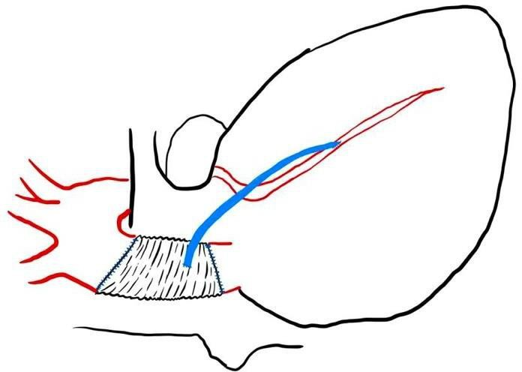
Рекомендуемые инструменты:
- Зажим Сатинского (1 шт.);
- Зажим по типу «бульдог» (1 шт.);
- Пинцет сосудистый (2 шт.);
- Иглодержатель сосудистый (1 шт.);
- Ножницы сосудистые (1 шт.);
- Скальпель остроконечный (1 шт.);
- Зажим Холстеда по типу «москит» с сегментами микроирригатора на браншах для фиксации шовного материала.
Описание препарата: Фиксированный макропрепарат в контейнере (имитация грудной полости). Муляж сердца. Синтетический протез INTERGARD 18 мм. Биологический материал: аорта свиная, кондуит из большой подкожной вены.
Рекомендуемый шовный материал:
- Монофиламентный нерассасывающийся шовный материал с двумя атравматическими колющими иглами (Prolene, Монофил) USP 4/0 – 2 шт.;
- Монофиламентный нерассасывающийся шовный материал с двумя атравматическими колющими иглами (Prolene, Монофил) USP 6/0 – 1 шт.
Время выполнения:
- Для получения максимального количества баллов по критерию «Время выполнения» конкурсное задание необходимо закончить за 80 минут;
- Стоп-время – 100 минут.
Критерии оценки:
№ | Критерий | Оценка | Описание
Общие критерии
1 | Слаженность работы бригады, соблюдение асептики и антисептики правильность работы с инструментами, техника работы с тканями | 3 балла | Соблюдение критерия;
1 |  | 0 баллов | Несоблюдение критерия;
2 | Время выполнения | 3 балла | Команда уложилась до 80 минут;
2 | Время выполнения | 2 балла | Команда уложилась до 90 минут;
2 | Время выполнения | 1 балл | Команда уложилась до 100 минут;
2 | Время выполнения | 0 баллов | Остановка конкурсного задания при превышении лимита времени (100 минут и более);
Дистальный анастомоз «конец-в-конец» между сосудистым протезом и аортой
3 | Эстетичность сформированного анастомоза:  • равномерно наложенные стежки;  • отсутствие перекрестов нитей;  • отсутствие провисания нитей;  • отсутствие прорезывания нитей. | + 1 балл | За каждый соблюденный критерий (от 0 до 4 баллов);
4 | Герметичность | 3 балла | Отсутствие струйного и диффузного истекания жидкости из линии анастомоза;
4 | Герметичность | 2 балла | Диффузное просачивание из всей линии анастомоза;
4 | Герметичность | 0 баллов | Струйное истекание из анастомоза;
5 | Технические ошибки при наложении анастомоза (прорезывание нитей, попадание соединительной или жировой ткани в анастомоз) | 3 балла | Замечаний нет;
5 |  | 2 балла | Нет грубых нарушений, незначительные технические ошибки;
5 |  | 0 баллов | Грубые технические ошибки, из-за которых значительно увеличится риск постоперационных осложнений;
Проксимальный анастомоз «конец-в-конец» между сосудистым протезом и аортой
6 | Эстетичность сформированного анастомоза:  • равномерно наложенные стежки;  • отсутствие перекрестов нитей;  • отсутствие провисания нитей;  • отсутствие прорезывания нитей. | + 1 балл | За каждый соблюденный критерий (от 0 до 4 баллов);
7 | Герметичность | 3 балла | Отсутствие струйного и диффузного истекания жидкости из линии анастомоза;
7 | Герметичность | 2 балла | Диффузное просачивание из всей линии анастомоза;
7 | Герметичность | 0 баллов | Струйное истекание из анастомоза;
8 | Технические ошибки при наложении анастомоза (прорезывание нитей, попадание соединительной или жировой ткани в анастомоз) | 3 балла | Замечаний нет;
8 |  | 2 балла | Нет грубых нарушений, незначительные технические ошибки;
8 |  | 0 баллов | Грубые технические ошибки, из-за которых значительно увеличится риск постоперационных осложнений;
Анастомозы «конец-в-бок» между аутовеной и протезом
9 | Эстетичность сформированного анастомоза:  • равномерно наложенные стежки;  • отсутствие перекрестов нитей;  • отсутствие провисания нитей;  • отсутствие прорезывания нитей. | + 1 балл | За каждый соблюденный критерий (от 0 до 4 баллов);
10 | Герметичность | 3 балла | Отсутствие струйного и диффузного истекания жидкости из линии анастомоза;
10 | Герметичность | 2 балла | Диффузное просачивание из всей линии анастомоза;
10 | Герметичность | 0 баллов | Струйное истекание из анастомоза;
11 | Технические ошибки при наложении анастомоза (прорезывание нитей, попадание соединительной или жировой ткани в анастомоз) | 3 балла | Замечаний нет;
11 |  | 2 балла | Нет грубых нарушений, незначительные технические ошибки;
11 |  | 0 баллов | Грубые технические ошибки, из-за которых значительно увеличится риск постоперационных осложнений;

Теория
12 | Теоретические вопросы | 3 балла | 3 правильных ответа;
12 | Теоретические вопросы | 2 балла | 2 правильных ответа;
12 | Теоретические вопросы | 1 балл | 1 правильный ответ;
12 | Теоретические вопросы | 0 баллов | Команда не дала правильных ответов;
Максимальное количество баллов |  |  | 39 баллов

Ответственные за конкурс:
- Попов Никита, https://vk.ru/nepopo17;
- Вавилов Данила, https://vk.ru/vavilov.danila.
«Торакальная хирургия»
Ситуационная задача:
Клиническая ситуация: пациент, 9 лет, экстренно госпитализирован с выраженной инспираторной одышкой и явлениями стридора (сатурация при поступлении — 80%).
Анамнез: месяц назад выписан из хирургического стационара, где находился на лечении по поводу гангренозно-перфоративного аппендицита, осложнённого разлитым гнойным перитонитом. В послеоперационном периоде проводилась искусственная вентиляция лёгких (ИВЛ) в течение 11 суток. После стабилизации состояния ребёнок был успешно деканулирован и выписан.
Инструментальные исследования:
- СКТ органов грудной клетки: сужение просвета трахеи на уровне Th1 до 0,4 см на протяжении 1,5 см за счёт утолщения её стенок;
- Ригидная трахеоскопия: выполнено бужирование трахеи тубусами ригидного бронхоскопа. В дальнейшем бужирование проводилось ещё трижды в связи с кратковременным эффектом и рестенозом с признаками трахеомаляции.
Учитывая неэффективность бужирования и рестенозирование трахеи, мультидисциплинарный врачебный консилиум определил показания к циркулярной резекции трахеи.
Диагноз: рубцовый стеноз трахеи, посттрахеостомический (после длительной ИВЛ), циркулярное сужение на уровне Th1, степень сужения — III.
Конкурсное задание:
Команде необходимо выполнить циркулярную резекцию трахеи в пределах здоровых тканей (патологический участок будет отмечен организаторами конкурса):
- Отступя на 1,5 см от границ предполагаемых краниального и каудального разрезов трахеальной стенки, накладывают по две держалки из прочных нитей на атравматичной игле. Швы-держалки необходимы для сближения концов трахеи после циркулярной резекции, а также для контроля положения трахеи в операционном поле во время наложения основных швов;
- Держалки накладывают, не проникая в просвет дыхательных путей и не захватывая слизистую оболочку;
- Пересечение трахеи производят острым скальпелем по межтрахеальным промежуткам. Допустимо делать разрез по хрящевым полукольцам при условии, что хрящ при сшивании не окажется в интерпозиции сшиваемых тканей;
- На края трахеотомического дефекта накладывают зажимы, подтягивая за которые открывают просвет дыхательного пути, что облегчает выполнение циркулярной резекции;
- Анастомоз начинают с задней стенки: на мембранозную часть трахеи накладывают непрерывный обвивной шов;
- Переднюю стенку сшивают отдельными сближающими швами с захватом хрящевых полуколец: сначала накладывают все швы, берут их на держалки, затем поочерёдно завязывают. Допустимо сшивание передней стенки непрерывным обвивным швом. Выбор техники шва команда обосновывает.
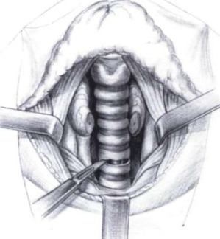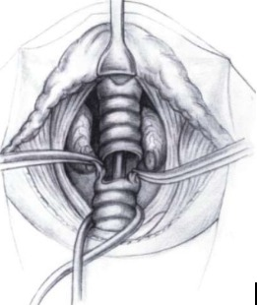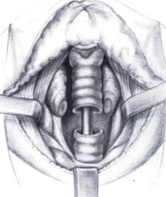
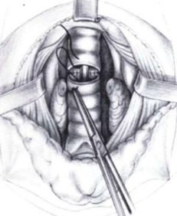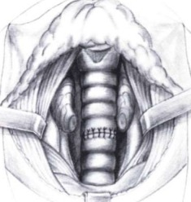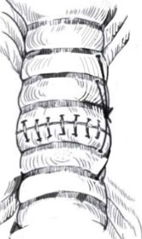
Описание препарата: манипуляция будет выполняться на трахее, уложенной в макет. Макет представляет собой пластиковую бутылку с вырезанным окном длиной 5–⁠7 см, которое имитирует операционный доступ. Изнутри бутылка выстлана поролоном, концы трахеи зафиксированы. Макет установлен на подставку из пеноплекса. Участок стеноза протяжённостью 2 кольца трахеи будет отмечен организаторами.
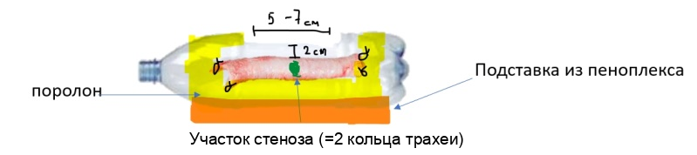
Пример макета для тренировок
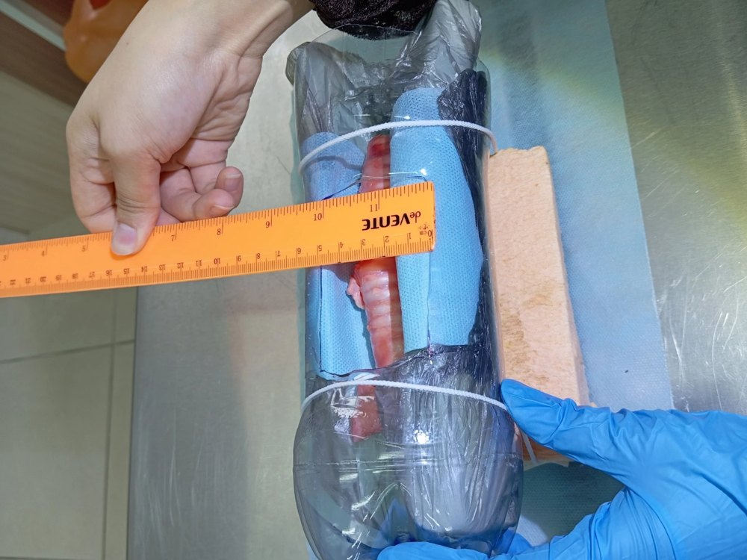 | 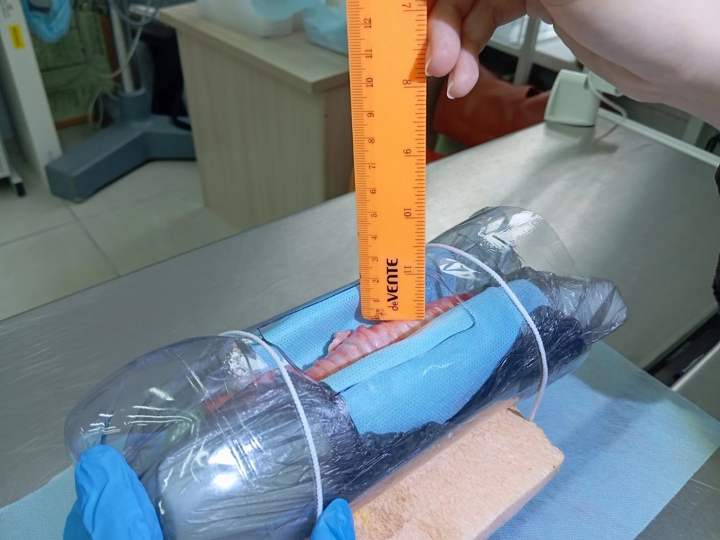 | 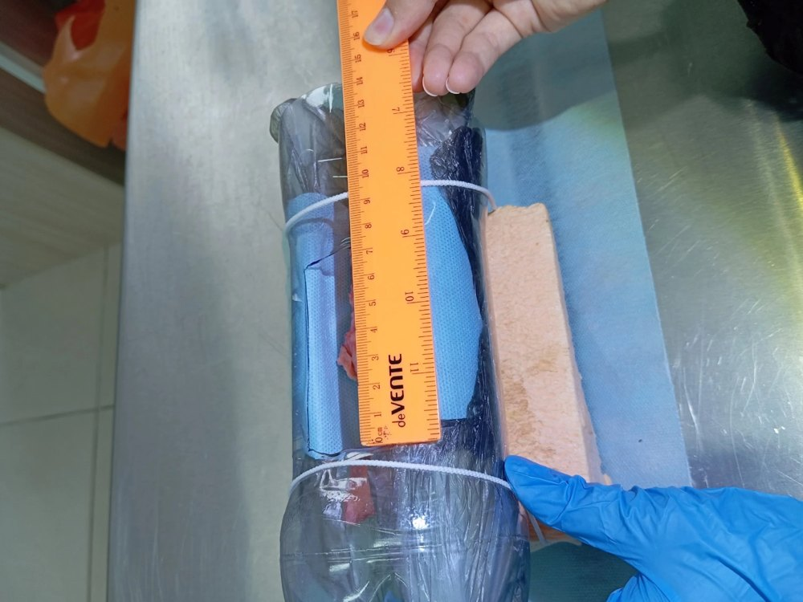
Фото макета
Рекомендуемые инструменты:
- Скальпель (1 шт.);
- Иглодержатель (1 шт.);
- Пинцет анатомический (2 шт.);
- Зажим Бильрот (2 шт.);
- Зажим типа «москит» (4 шт.).
Рекомендуемый шовный материал:
- Викрил или PDS USP 2/0–⁠3/0 на атравматичной игле (3 шт.).
Операционная бригада: 1 оператор, 1 ассистент, 1 операционная сестра.
Время выполнения:
- Время выполнения конкурса — 60 минут;
- Стоп-время — 75 минут. После окончания времени операция считается завершённой, команды прекращают дальнейший ход операции.
Критерии оценки:
№ | Критерий | Оценка | Описание
Общие критерии
1 | Герметичность | 2 балла | Анастомоз герметичен, пузырьки воздуха не пропускаются;
1 | Герметичность | 1 балл | Пропускание мелких единичных пузырьков воздуха по линии шва;
1 | Герметичность | 0 баллов | Пропускание крупных пузырей по линии шва;
2 | Эстетичность | 2 балла | Одинаковые промежутки между стежками, одинаковое направление швов, отсутствие прорезывания стенки трахеи;
2 | Эстетичность | 1 балл | Неполное соблюдение критериев (стежки разнонаправленные или стенка трахеи прорезалась);
2 | Эстетичность | 0 баллов | Полное несоблюдение критериев (стежки разнонаправленные и стенка трахеи прорезалась);
3 | Соблюдение методики наложения шва | 2 балла | Концы трахеи сопоставлены, в просвете нет узлов;
3 | Соблюдение методики наложения шва | 1 балл | Концы трахеи сопоставлены, в просвете единичный узел;
3 | Соблюдение методики наложения шва | 0 баллов | Концы трахеи не сопоставлены, хрящ в интерпозиции сшиваемых тканей, в просвете видны 2 и более узлов;
4 | Наличие швов-держалок и правильность их наложения | 2 балла | Все швы-держалки наложены, в местах их наложения нитей в просвете трахеи нет;
4 | Наличие швов-держалок и правильность их наложения | 1 балл | Держалки наложены не в полном количестве либо в просвете трахеи виден единичный узел в месте наложения держалки;
4 | Наличие швов-держалок и правильность их наложения | 0 баллов | Швы-держалки не наложены или в просвете видны 2 и более узлов в местах их наложения;
5 | Правильность положения трахеи после завершения операции | 1 балл | Трахея расположена анатомически правильно;
5 | Правильность положения трахеи после завершения операции | 0 баллов | Несоблюдение критерия (перекрут трахеи);
6 | Слаженность работы бригады, соблюдение правил асептики и антисептики, правильность работы с инструментами, техника работы с тканями | 2 балла | Соблюдение всех критериев;
6 |  | 0 баллов | Несоблюдение хотя бы одного из критериев;
7 | Регламент времени | 3 балла | Команда уложилась в 30 минут;
7 | Регламент времени | 1 балл | Команда уложилась в 60 минут;
7 | Регламент времени | 0 баллов | Команда не уложилась в 60 минут (75 минут — стоп-время);
Теория
8 | Теоретические вопросы  (всего 4) | 1 балл | За каждый правильный ответ в полном объёме;
8 | Теоретические вопросы  (всего 4) | 0,5 балла | За каждый правильный, но неполный ответ;
8 | Теоретические вопросы  (всего 4) | 0 баллов | Неправильный ответ;
Максимальное количество баллов |  |  | 18 баллов

Ответственный за конкурс:
- Ахмедова Малика, https://vk.ru/by_miracle.
«Наложение сухожильного шва»
Ситуационная задача: пациент 35 лет доставлен бригадой скорой медицинской помощи в приемное отделение с жалобами на боли в области раны нижней трети голени правой ноги, нарушения сгибания стопы.
Из анамнеза следует, что 40 минут назад получена травма (порез) стеклом в области нижней трети голени правой ноги.
Общее состояние: удовлетворительное, АД – 130/90, пульс – 96, температура 36,8.
Объективно: при осмотре наблюдается разрез мягких тканей, повреждение ахиллова сухожилия.
Пациент был перенаправлен в операционную. На первом этапе было остановлено кровотечение, повреждение магистральных сосудов не обнаружено.
Конкурсное задание: участникам необходимо выполнить шов ахиллова сухожилия по одной из предложенных методик: Savage, CLC, Tsuge, Kessler, Krackow. Перед проведением операции команде необходимо обосновать выбор методики, обозначить требования к наложению сухожильного шва.
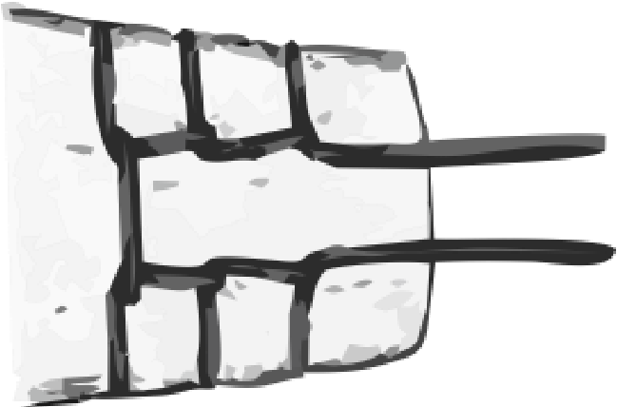
Описание препарата: бычье сухожилие.
Рекомендуемый инструментарий:
- Зажим типа Москит (2 шт.);
- Скальпель брюшистый (1 шт.);
- Игла травматическая (мин. 1 шт.);
- Иглодержатель (1 шт.);
- Пинцет анатомический (1 шт.);
- Пинцет хирургический (1 шт.).
Рекомендуемый шовный материал:
- Лавсан/капрон/этибонд USP 1 – 2 шт., монофил USP 4/0 – 1 шт.
Операционная бригада: 1 оператор, 1 ассистент, 1 операционная сестра.
Время выполнения:
- 50 минут.
Критерии оценки:
№ | Критерий | Оценка | Описание
1 | Обеспечение хорошего обзора концов поврежденного сухожилия | 2 балла | Выполнение критерия;
1 | Обеспечение хорошего обзора концов поврежденного сухожилия | 1 балл | Выполнение критерия с негрубыми недостатками;
1 | Обеспечение хорошего обзора концов поврежденного сухожилия | 0 баллов | Невыполнение критерия;
2 | Обращение с сухожилием (отсутствие выраженного разволокнения, расщепления сухожильных волокон, сохранение правильной анатомической формы сухожилия) | 3 балла | Выполнение критерия;
2 |  | 2 балла | Соблюдены 2 из 3 критериев;
2 |  | 1 балл | Соблюдён 1 из 3 критериев либо имеются множественные погрешности во всех критериях;
2 |  | 0 баллов | Невыполнение критерия;
3 | Применение адаптационных швов | 2 балла | Выполнение критерия;
3 | Применение адаптационных швов | 1 балл | Выполнение критерия с негрубыми недостатками;
3 | Применение адаптационных швов | 0 баллов | Невыполнение критерия;
4 | Эстетичность шва (соблюдение аккуратности выполнения шва, ровного шага, симметричности наложения стежков) | 3 балла | Выполнение критерия;
4 |  | 1 балл | Выполнение критерия с негрубыми недостатками;
4 |  | 0 баллов | Невыполнение критерия;
5 | Диастаз сухожилия в области шва на растяжение при нагрузке до 10 кг | 3 балла | Нет диастаза;
5 |  | 2 балла | Диастаз до 2 мм;
5 |  | 1 балл | Диастаз до 4 мм;
5 |  | 0 баллов | Диастаз более 4 мм;
6 | Слаженность работы бригады, соблюдение асептики и антисептики правильность работы с инструментами, техника работы с тканями | 2 балла | Соблюдение критерия;
6 |  | 0 баллов | Несоблюдение критерия;
7 | Время выполнения | 2 балла | Команда закончила до 50 минут;
7 | Время выполнения | 0 баллов | Команда закончила от 50 минут и более;
Максимальное количество баллов |  |  | 17
При наличии одинаковых баллов за конкурс приоритет отдается команде, выполнившей задание за меньшее время.
Ответственные за конкурс:
- Гунзынов Дамдин, https://vk.ru/gunzynator;
- Бегадилла Бекарыс, https://vk.ru/child___of__prophecy.
«Реконструктивно-пластическая хирургия. Первый этап»
Ситуационная задача: пациентка А., 43 лет, после радикальной мастэктомии по Madden по поводу рака молочной железы и последующей двухэтапной реконструкции молочной железы с помощью экспандера и имплантата. Пациентке показана реконструкция сосково-ареолярного комплекса (САК).
Конкурсное задание: команде необходимо восстановить сосково-ареолярный комплекс на одной из моделируемых сторон по одной из предложенных методик:
- «Arrow» flap (по Li);
- CV-flap;
- Star flap (по Shestak).
Ход операции:
- Нанести разметку, соответствующую выбранному лоскуту;
- Выполнить реконструкцию САК выбранным лоскутом.
Швы и способ формирования узлов команда выбирает самостоятельно и обосновывает. Использование механических сшивающих аппаратов (степлеров, кожных скрепок) и кожного клея исключается.
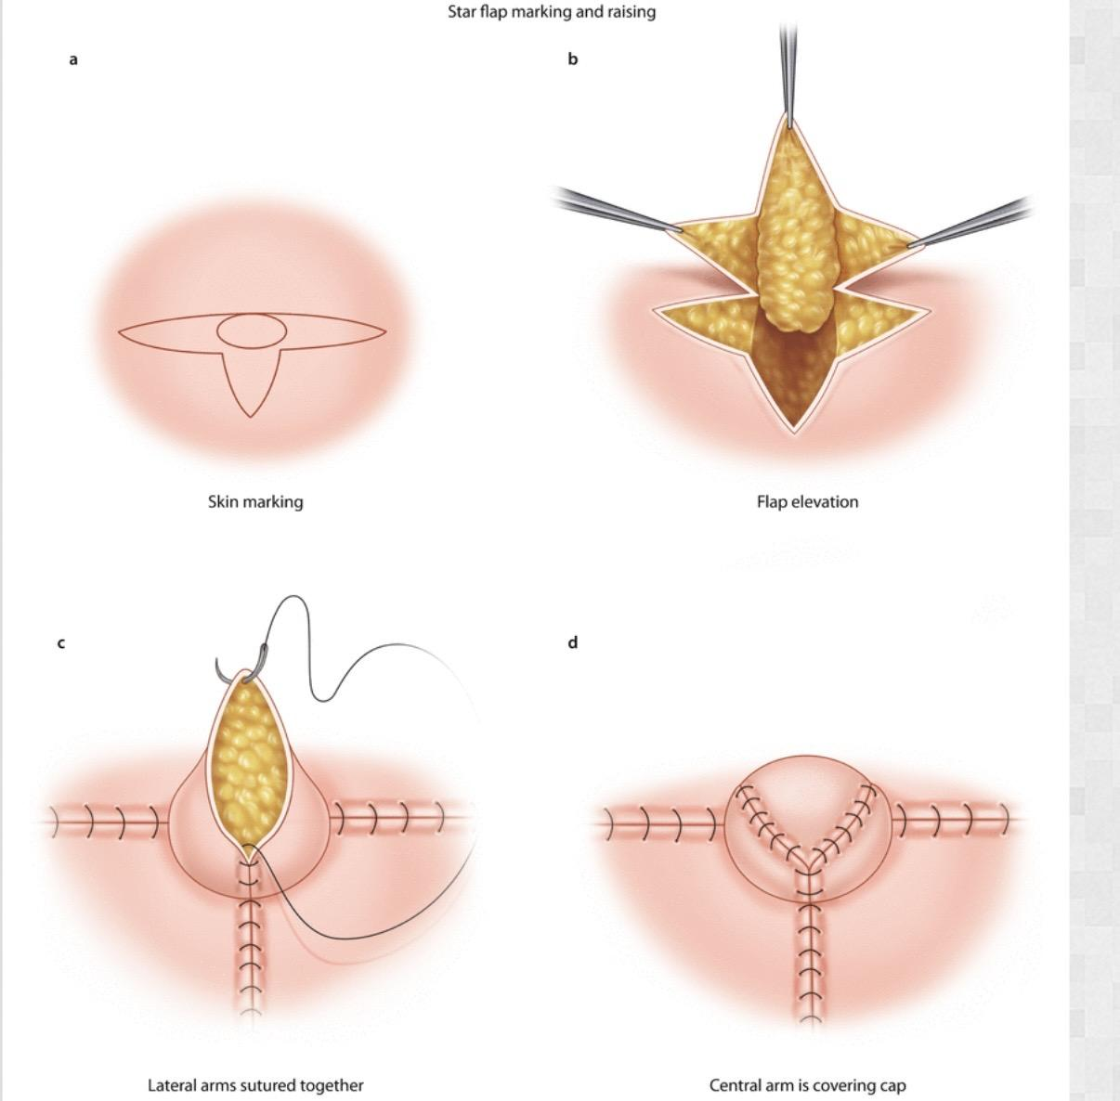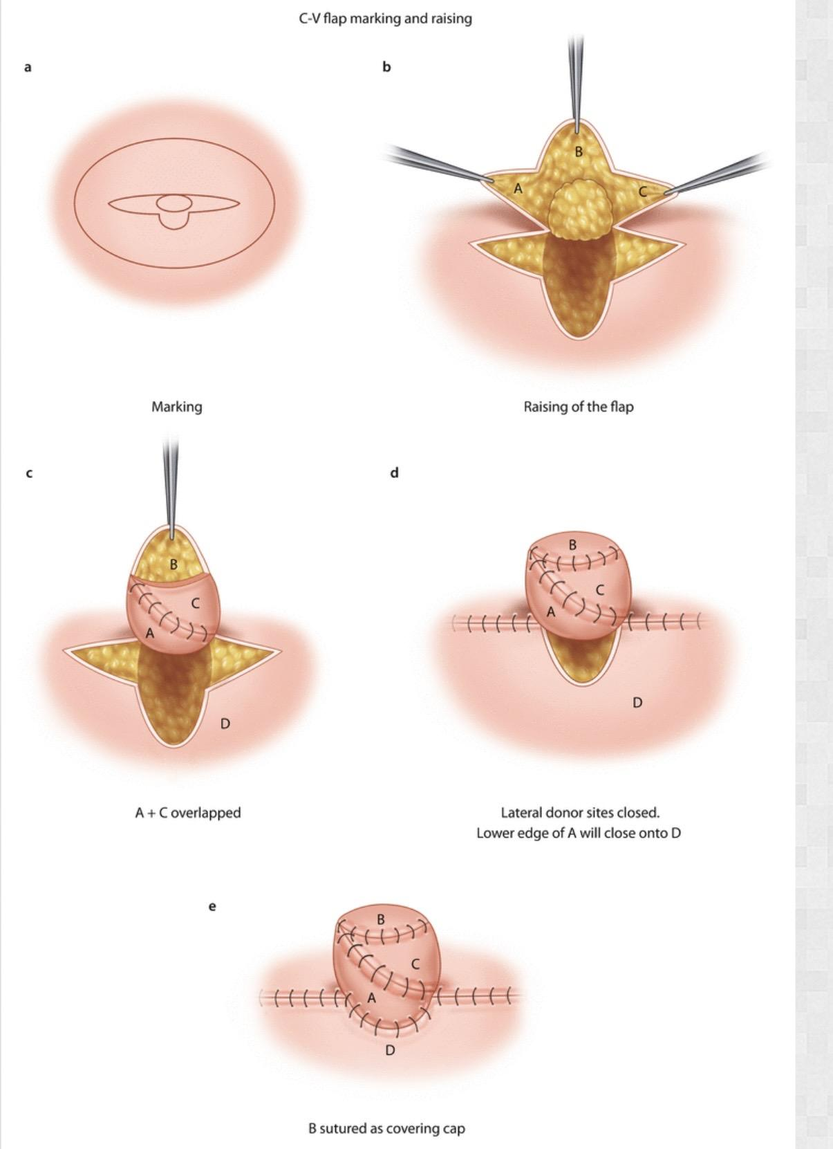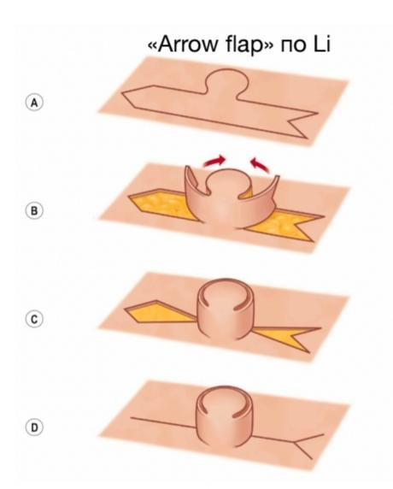
Описание препарата: конкурс будет проводиться на кожном лоскуте спинки куриной тушки. Параметры толщины ПЖК и мышечного слоя могут быть разными в зависимости от препарата. До начала конкурса будет проведена жеребьёвка для распределения кожных лоскутов между командами. Ожидаемый диаметр соска — 0,8 см (измеряется по основанию получившегося соска), высота соска — 0,5–⁠1 см. При значительном отклонении диаметра соска (менее 0,5 или более 1,2 см) будут вычтены баллы за эстетичность.
Рекомендуемые инструменты:
- Иглодержатель (1 шт.);
- Пинцет анатомический (4 шт.);
- Ножницы (1 шт.);
- Скальпель (1 шт.);
- Сантиметровая лента;
- Маркер.
Рекомендуемый шовный материал:
- Монофиламентный синтетический нерассасывающийся шовный материал на атравматической колющей игле (PROLENE, МОНОФИЛ), USP 4/0;
- Монофиламентный синтетический нерассасывающийся шовный материал на атравматической колющей игле (PROLENE, МОНОФИЛ), USP 5/0.
Операционная бригада: 1 оператор, 1 ассистент, 1 операционная сестра. Расположение команды относительно препарата может быть вариабельным.
Время выполнения:
- 30 минут.
Критерии оценки:
№ | Критерий | Оценка | Описание
Общие критерии
1 | Выживаемость | 4 балла | Наиболее вероятная выживаемость соска;
1 | Выживаемость | 0 баллов | При аргументированных сомнениях судей в выживаемости соска команда получает 0 баллов за критерий 1, а критерии 2, 3 и 4 аннулируются;
2 | Эстетичность | 5 баллов | Равномерные промежутки между стежками, отсутствие «гармошек», стягиваний и других деформаций, точное соблюдение техники операции;
2 | Эстетичность | 3 балла | Равномерные промежутки между стежками, неравномерное затягивание узлов, отсутствие «гармошек», стягиваний, деформация краёв, соблюдение техники операции;
2 | Эстетичность | 1 балл | Неравномерные промежутки между стежками, неравномерное затягивание узлов, наличие «гармошек», стягиваний и других деформаций, соблюдение техники операции;
2 | Эстетичность | 0 баллов | Неравномерные промежутки между стежками, неравномерное затягивание узлов, наличие «гармошек», стягиваний и других деформаций, несоблюдение техники операции;
2 | Эстетичность | −3 балла | При значительном отклонении диаметра соска от планируемого (менее 0,5 или более 1,2 см) отнимается 3 балла из общей суммы;
3 | Точность сопоставления краёв раны | 4 балла | Точная адаптация одноимённых краёв раны;
3 | Точность сопоставления краёв раны | 2 балла | Смещение этажности (сопоставление и сшивание разных слоёв) на одном участке раны;
3 | Точность сопоставления краёв раны | 1 балл | Смещение этажности (сопоставление и сшивание разных слоёв) на нескольких участках раны;
3 | Точность сопоставления краёв раны | 0 баллов | Полное несоответствие краёв кожи и ПЖК на всём участке ушиваемой раны;
4 | Отсутствие «карманов» / полостей | 2 балла | Отсутствие «карманов» в ПЖК и на коже;
4 | Отсутствие «карманов» / полостей | 1 балл | Отсутствие «карманов» только в ПЖК;
4 | Отсутствие «карманов» / полостей | 0 баллов | Наличие видимых «карманов»;
5 | Слаженность работы бригады | 1 балл | Правильная подача инструментов, слаженное взаимодействие между членами бригады;
5 | Слаженность работы бригады | 0 баллов | Грубые нарушения при работе, влияющие на ход операции;
6 | Время выполнения | 3 балла | До 30 минут;
6 | Время выполнения | 1 балл | До 35 минут;
6 | Время выполнения | 0 баллов | Более 35 минут;
Теория
7 | Теоретическая подготовка | 1–⁠3 балла | Знание анатомии и физиологии молочной железы;
7 | Теоретическая подготовка | 1 балл | Знание техники и хода оперативного вмешательства;
Максимальное количество баллов |  |  | 22 балла

При наличии одинаковых баллов за конкурс приоритет отдаётся команде, выполнившей задание за меньшее время.
Ответственные за конкурс:
- Грибанова Белла, https://vk.ru/two___pm;
- Имтоссими Георгий, https://vk.ru/g.imtossimi.
«Вязание хирургических узлов»
Конкурсное задание: в конкурсе участвуют все три участника команды. Каждому участнику по очереди необходимо за 30 секунд завязать наибольшее количество качественных узлов в медицинских перчатках нитью на пальце представителя оргкомитета. Первый узел фиксируется отдельно и в конкурсное время не входит. Необходимо завязывать прямые узлы. Завязывание узлов приемлемо любым хирургическим методом. Также необходимым условием является плотное завязывание узлов (не пропускать конец зубочистки более 1 мм). Результат команды — сумма длин «косичек» всех трёх участников.
Необходимый расходный материал: медицинские перчатки.
Необходимый шовный материал: полифиламентный шовный материал (капрон), размер USP 1, длина 60 см.
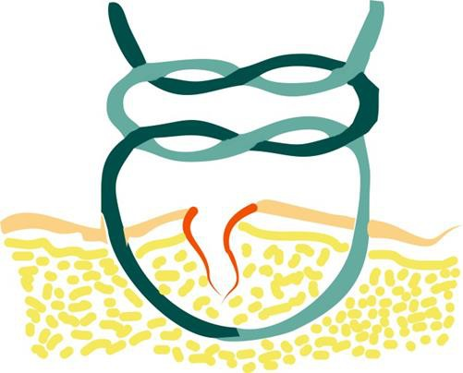
№ | Критерий | Оценка | Описание
Общие критерии
1 | Длина «косички» | 1 балл | За каждый 1 см (неполный сантиметр засчитывается пропорционально);
2 | Наличие неправильных (непрямых) узлов | – 0,1 балла | За каждый неправильный узел;
3 | Наличие неплотно завязанных узлов (пропускает зубочистку более чем на 1 мм) | – 0,1 балла | За каждый неплотный узел;
Ответственный за конкурс:
- Бабина Кристина, https://vk.ru/kri_bn.

ВТОРОЙ ТУР ОЛИМПИАДЫ
КОНКУРСЫ ТУРА: «Травматология», «Оперативная урология», «Реконструктивно-пластическая хирургия. Второй этап», «Оперативная гинекология».
7 НОЯБРЯ 2026

ОПИСАНИЕ КОНКУРСОВ ВТОРОГО ТУРА
«Травматология»
Ситуационная задача:
Клиническая ситуация: в травмпункт «МСЧ № 2» доставлен пациент С., 72 лет, с жалобами на интенсивную боль, выраженную деформацию и ограничение движений в области левого лучезапястного сустава. Травма получена 1 час назад при падении на вытянутую руку с упором на ладонь во время гололеда.
Объективный статус: общее состояние средней тяжести, сознание ясное.
Гемодинамика стабильна: АД 140/85 мм рт. ст., ЧД 18/мин, ЧСС 90 уд/мин, SatO2 98%.
Локально: левая кисть отечна, выраженная штыкообразная деформация в дистальном отделе предплечья. Кожные покровы гиперемированы, гематома в проекции лучезапястного сустава. Пальпация резко болезненна, крепитация отломков. Активные и пассивные движения невозможны из-за боли. Пульсация на лучевой артерии сохранена, чувствительность дистальнее места перелома не нарушена.
Конкурсное задание:
- Участникам предлагается продемонстрировать правильную технику закрытой репозиции костных отломков с последующим наложением гипсовой повязки;
- Описать рентгенологические критерии правильной репозиции.
Рекомендуемый инвентарь:
Гипсовые бинты (ширина 15 см) – 2 шт., марлевые салфетки, ножницы, емкость для воды, бинт марлевый нестерильный – 2 шт., ватные прокладки, шприц.
Операционная бригада: в конкурсе принимает участие вся команда, самостоятельно решая вопрос о функциях каждого, в том числе кто из участников будет пострадавшим.
Время выполнения:
15 минут + 5 минут на обсуждение рентгенограмм.
Критерии оценки:
№ | Критерий | Оценка | Описание
Общие критерии
1 | Подготовка необходимого инвентаря | 1 балл | Выполнено;
1 | Подготовка необходимого инвентаря | 0 баллов | Не выполнено;
2 | Проверка качества гипсового бинта (крепкое сжатие гипсового бинта кулаком; если гипсовый бинт хорошего качества, то после разжатия кулака гипс с бинта рассыпается; в случае плохого качества — на гипсовом бинте останутся вдавления, конгруэнтные пальцам; гипс, смешанный с водой, не должен иметь постороннего запаха, например тухлых яиц и др.) | 2 балла | Выполнено;
2 |  | 1 балл | Незначительные дефекты;
2 |  | 0 баллов | Гипсовый бинт непригоден;
3 | Подготовка пациента (усаживание, принятие правильного положения конечности) | 1 балл | Выполнено;
3 |  | 0 баллов | Не выполнено;
4 | Обезболивание (имитация гематомной блокады 0,5% р-ом новокаина) | 1 балл | Выполнено;
4 |  | 0 баллов | Не выполнено;
5 | Техника репозиции (тракция, сгибание, давление на дистальный отломок) | 5 баллов | Анатомическое восстановление;
5 |  | 3 балла | Неполная репозиция;
5 |  | 0 баллов | Неудача;
6 | Фиксация 2 суставов (лучезапястный, пястно-фаланговые) | 1 балл | Выполнено;
6 | Фиксация 2 суставов (лучезапястный, пястно-фаланговые) | 0 баллов | Не выполнено;
7 | Подготовка кожных покровов к наложению гипсовой повязки (наложение «сухой» лонгеты) | 1 балл | Выполнено;
7 |  | 0 баллов | Не выполнено;
8 | Защита костных выступов ватными прокладками | 1 балл | Выполнено;
8 | Защита костных выступов ватными прокладками | 0 баллов | Не выполнено;
9 | Наложение гипсовой лонгеты (от головок пястных костей до верхней трети предплечья) | 2 балла | Выполнено правильно;
9 |  | 1 балл | Незначительные ошибки;
9 |  | 0 баллов | Выполнено неправильно;
10 | Загибы проксимального и дистального краёв повязки | 1 балл | Выполнено;
10 | Загибы проксимального и дистального краёв повязки | 0 баллов | Не выполнено;
11 | Положение кисти (10–⁠15° ладонного сгибания, 15° локтевого отклонения) | 3 балла | Выполнено;
11 |  | 1 балл | Выполнено с незначительными нарушениями;
11 |  | 0 баллов | Не выполнено;
12 | Циркулярная бинтовая повязка | 1 балл | Выполнено;
12 | Циркулярная бинтовая повязка | 0 баллов | Не выполнено;
13 | Контроль кровоснабжения (температура, цвет кожи, пульс) | 1 балл | Выполнено;
13 | Контроль кровоснабжения (температура, цвет кожи, пульс) | 0 баллов | Не выполнено;
14 | Постановка диагноза | 5 баллов | Полно и точно;
14 | Постановка диагноза | 2 балла | Частично;
14 | Постановка диагноза | 0 баллов | Неверно;
15 | Описание рентгенологических критериев успешной репозиции | 5 баллов | Полно и точно;
15 | Описание рентгенологических критериев успешной репозиции | 2 балла | Частично;
15 | Описание рентгенологических критериев успешной репозиции | 0 баллов | Неверно;
16 | Слаженность работы команды | 3 балла | Отлично;
16 | Слаженность работы команды | 1 балл | Удовлетворительно;
16 | Слаженность работы команды | 0 баллов | Плохо;
17 | Соблюдение временного регламента (20 мин) | 2 балла | Выполнено;
17 | Соблюдение временного регламента (20 мин) | 0 баллов | Не выполнено;
Максимальное количество баллов |  |  | 36

Ответственные за конкурс:
- Ибрагимов Фазли, https://vk.ru/ibragimov.fazli;
- Гунзынов Дамдин, https://vk.ru/gunzynator.
«Оперативная урология»
Ситуационная задача:
Клиническая ситуация: пациентка, 30 лет, жалуется на постоянное нарушение мочеиспускания, боль в левой подвздошной области.
Анамнез: в 2010 году несколько сеансов дистанционной литотрипсии по поводу конкремента средней трети левого мочеточника. Диагностирована стриктура средней трети левого мочеточника протяженностью 4 см. В 2010−2012 гг. множественные эндоскопические вмешательства: бужирования мочеточника, уретеротомия «холодным» ножом. Неоднократное стентирование мочеточника J-J стентом, на фоне которого возникал пузырно-мочеточниковый рефлюкс, частые атаки пиелонефрита. При установке антирефлюксного стента – функция дренажа неадекватная.
Рекомендовано оперативное лечение в объеме субтотальной пластики левого мочеточника пузырным лоскутом по Боари.
Конкурсное задание:
Команде необходимо выполнить операцию Боари в модификации Psoas-Hitch (реконструкция мочеточника лоскутом мочевого пузыря с фиксацией к поясничной мышце), совершив следующие этапы:
- Необходимо лигировать и пересечь мочеточник, который далее будет использоваться в качестве дистального отдела неповрежденного мочеточника;
- Производится выкраивание поперечного лоскута из верхушки мочевого пузыря 5–⁠7 см на 2 см с основанием в области верхушки или задней стенки мочевого пузыря;
- Лоскут перемещается к культе мочеточника, без натяжения;
- Формируют непрямой уретероцистоанастомоз узловыми или непрерывными швами (USP 5/0) по антирефлюксной методике;
- В мочеточник до лоханки вводится мочеточниковый катетер, наружный конец которого выводят через мочеиспускательный канал;
- Конец лоскута фиксируют к поясничной мышце (монофил 4/0);
- Конец мочеточника фиксируют к внутренней поверхности лоскута;
- После завершения анастомоза из лоскута формируют трубку, первый ряд — слизистый, непрерывным швом от шейки пузыря к периферии до плотного сближения краев лоскута (USP 4/0);
- Второй ряд – узловой или непрерывный шов серозно-мышечного слоя (USP 3/0). Следует внимательно следить за состоянием лоскута: узость лоскута или его чрезмерное натяжение приводят к ишемии, что обрекает операцию на неудачу;
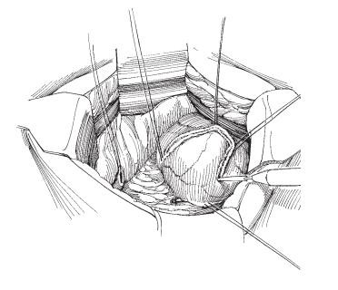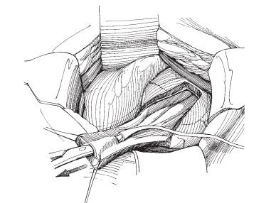
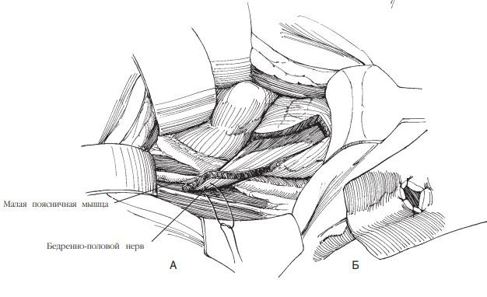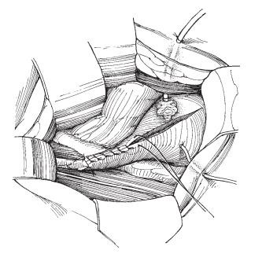
Описание препарата:
Мочевой пузырь с уретрой и одним мочеточником, куриное бедро (имитация m. psoas).
Рекомендуемые инструменты:
- Скальпель (1 шт.);
- Иглодержатель общехирургический (1 шт.);
- Пинцет анатомический (2 шт.);
- Ножницы (1 шт.);
- Зажим Холстеда по типу «москит» прямой (1 шт.).
Рекомендуемый шовный материал:
- Монофиламентный синтетический рассасывающийся шовный материал с одной атравматической колющей иглой USP 5/0 – 1 шт.;
- Полифиламентный синтетический рассасывающийся шовный материал с одной атравматической колющей иглой USP 3/0 – 2 шт.;
- Полифиламентный синтетический рассасывающийся шовный материал с одной атравматической колющей иглой USP 4/0 – 2 шт.;
- Монофиламентный синтетический нерассасывающийся шовный материал на атравматической колющей игле (PROLENE, МОНОФИЛ), USP 4/0 – 1 шт.
Операционная бригада: 1 оператор, 1 ассистент, 1 операционная сестра.
Время выполнения:
- Время выполнения – 60 минут;
- Будут начисляться дополнительные баллы за время выполнения по формуле: количество бонусных баллов = (10 – N) × 0,15, где N – распределение команды по времени выполнения конкурса. Например, команда, сделавшая конкурс быстрее остальных, получает (10 – 1) × 0,15 = 1,35 бонусных балла. Команда, завершившая конкурс со вторым результатом по времени, получает (10 – 2) × 0,15 = 1,2 бонусных балла, и так далее.
Критерии оценки:
№ | Критерий | Оценка | Описание
Общие критерии
1 | Подготовка зоны операции | 2 балла | Стенка мочевого пузыря и мочеточник выделены полностью;
1 | Подготовка зоны операции | 1 балл | Имеются замечания по одному из этапов подготовки;
1 | Подготовка зоны операции | 0 баллов | Подготовка выполнена не в полном объеме;
2 | Эстетичность | 2 балла | Одинаковые промежутки между стежками, равномерное затягивание стежков, равное направление стежков;
2 | Эстетичность | 1 балл | Различные промежутки между стежками, одинаковое направление стежков, неравномерное затягивание;
2 | Эстетичность | 0 баллов | Различные промежутки между стежками, разное направление стежков, неравномерное затягивание стежков;
3 | Герметичность уретероцистоанастомоза (проверяется путем введения катетера в просвет резервуара через уретру и нагнетания стандартного объема воды (150 мл) шприцом Жане под давлением) | 4 балла | Герметичный анастомоз (нет подтекания и просачивания жидкости);
3 |  | 2 балла | Капельное просачивание жидкости;
3 |  | 0 баллов | Отсутствие герметичности линии шва (струйное, диффузное подтекание из линии шва);
4 | Герметичность мочевого пузыря | 4 балла | Герметичный анастомоз (нет подтекания и просачивания жидкости);
4 | Герметичность мочевого пузыря | 2 балла | Капельное просачивание жидкости;
4 | Герметичность мочевого пузыря | 0 баллов | Отсутствие герметичности линии шва;
5 | Отсутствие стенозирования просвета анастомоза (проверяется после завершения конкурса при помощи введения мочеточникового катетера) – после удаления установленных ранее катетеров | 3 балла | Достаточная проходимость анастомоза (жидкость из мочеточника вытекает струйно, не задерживается);
5 |  | 2 балла | Незначительное сужение просвета (жидкость из мочеточника вытекает частыми каплями);
5 |  | 1 балл | Значительное сужение просвета (жидкость из мочеточника вытекает редкими каплями);
5 |  | 0 баллов | Полная непроходимость мочеточника (жидкость не вытекает из мочеточника);
6 | Использование антирефлюксной методики имплантации мочеточника | 2 балла | Отсутствие рефлюкса;
6 |  | 0 баллов | Наличие рефлюкса;
7 | Время выполнения конкурса | 3 балла | До 45 минут;
7 | Время выполнения конкурса | 2 балла | До 50 минут;
7 | Время выполнения конкурса | 1 балл | До 60 минут;
7 | Время выполнения конкурса | 0 баллов | Более 60 минут (остановка конкурса свыше 70 минут);
8 | Слаженность работы бригады, соблюдение асептики и антисептики правильность работы с инструментами, техника работы с тканями | 1 балл | Соблюдение критерия;
8 |  | 0 баллов | Несоблюдение критерия;
9 | Фиксация лоскута к имитации m. psoas | 2 балла | Полная фиксация, эстетичность и функциональность швов;
9 | Фиксация лоскута к имитации m. psoas | 1 балл | Частичное прорезывание швов, число фиксирующих узлов/стежков менее трёх;
9 | Фиксация лоскута к имитации m. psoas | 0 баллов | Отсутствие фиксации;
10 | Соответствие размеров и расположения лоскута условиям конкурса | 1 балл | Полное соответствие;
10 |  | 0 баллов | Малый размер лоскута, неправильное расположение лоскута;
Теория
11 | Теоретическая подготовка | 2 балла | Все ответы верные;
11 | Теоретическая подготовка | 1 балл | Допущены ошибки;
11 | Теоретическая подготовка | 0 баллов | Все ответы неправильные;
Максимальное количество баллов за конкурс (без учета бонусных баллов за время) |  |  | 26 баллов

Приоритетность критериев:
- Герметичность;
- Теория;
- Время.
Ответственные за конкурс:
- Бакушина Софья, https://vk.ru/sonyabakushina;
- Абаимов Иван, https://vk.ru/abaimovivan.
«Реконструктивно-пластическая хирургия. Второй этап»
Конкурсное задание: команде необходимо выполнить симуляционную операцию по полной реконструкции носовых структур на модели из куриной грудки, воспроизведя основные этапы ринопластики:
- Создание опорных структур (имитация костно-хрящевого каркаса);
- Моделирование мягких тканей и кожи;
- Применение графтов;
- Формирование эстетически и функционально приемлемой формы носа.
Ход операции:
- Отсепаровка кожи с куриной грудки;
- Выделение и моделирование «костно-хрящевых» элементов;
- Формирование из полученного хряща каркаса в виде перегородки носа и фиксация его к мягким тканям;
- Подготовка хрящевых элементов и графтов для реконструкции, их фиксация к хрящевой опоре, формирование крыльев и кончика носа;
- Создание объёма и формы носа с помощью тканей куриной грудки (жировой, мышечной);
- Моделирование кожного покрытия, фиксация структур, формирование отверстий ноздрей.
Допускается вариативность техник внутри этапов (различные варианты графтов, способы фиксации), но обязательны логическая последовательность и обоснованность действий.
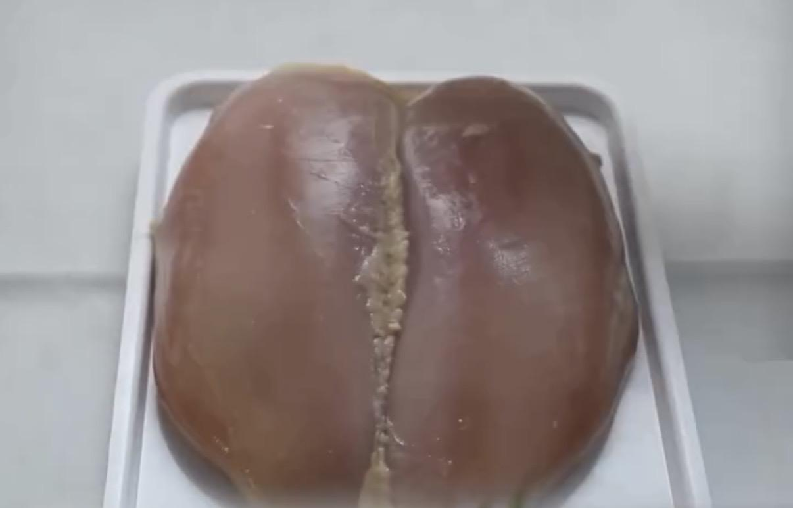 | 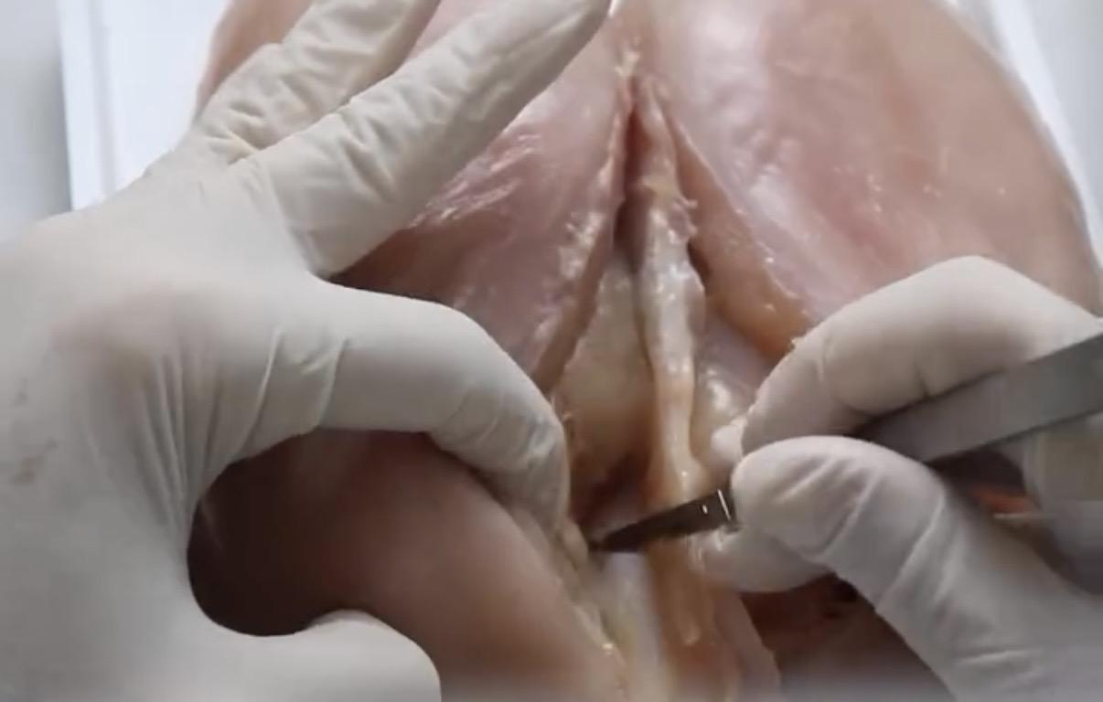 | 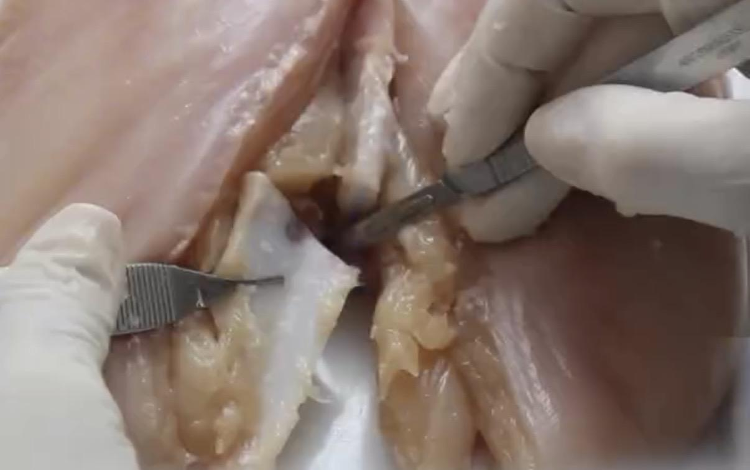 | 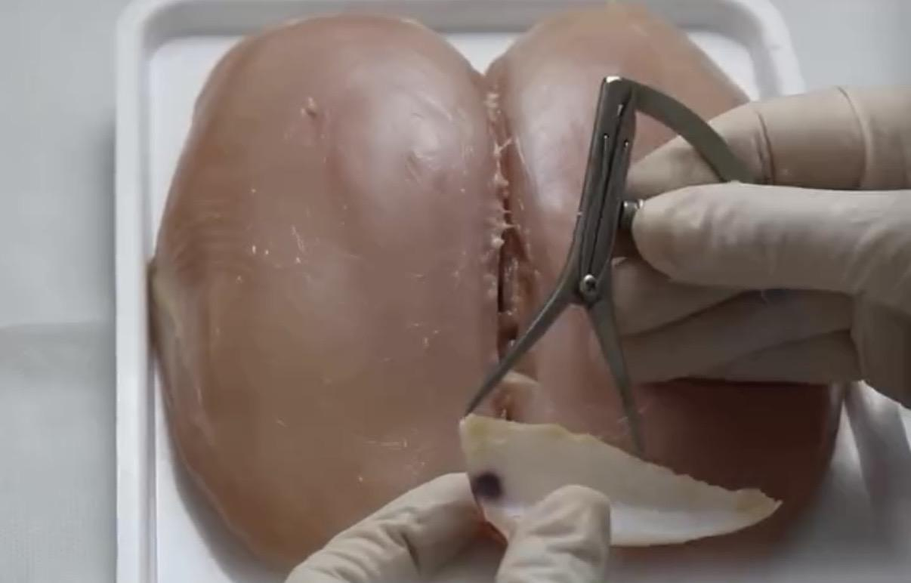
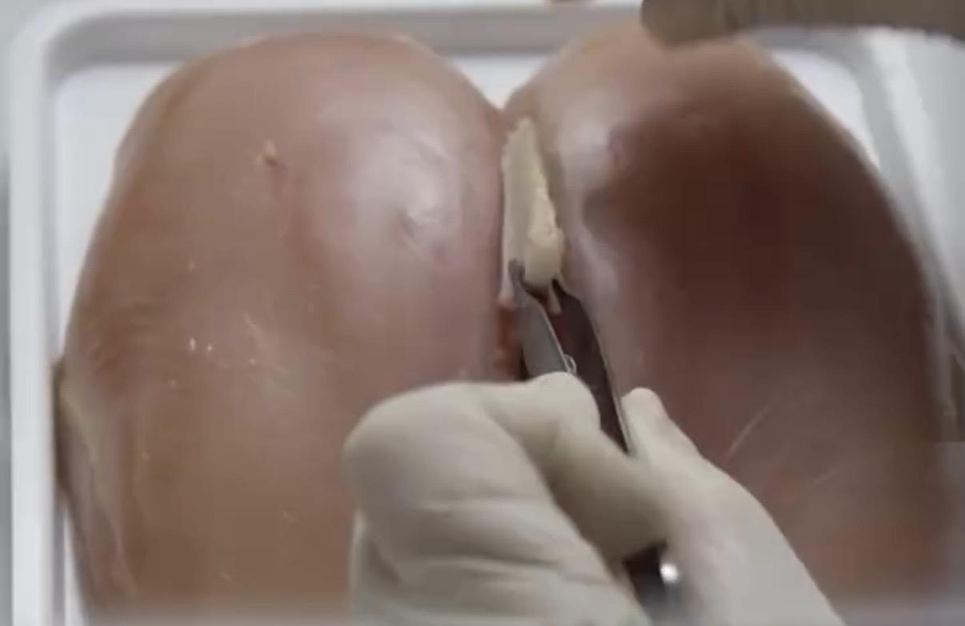 | 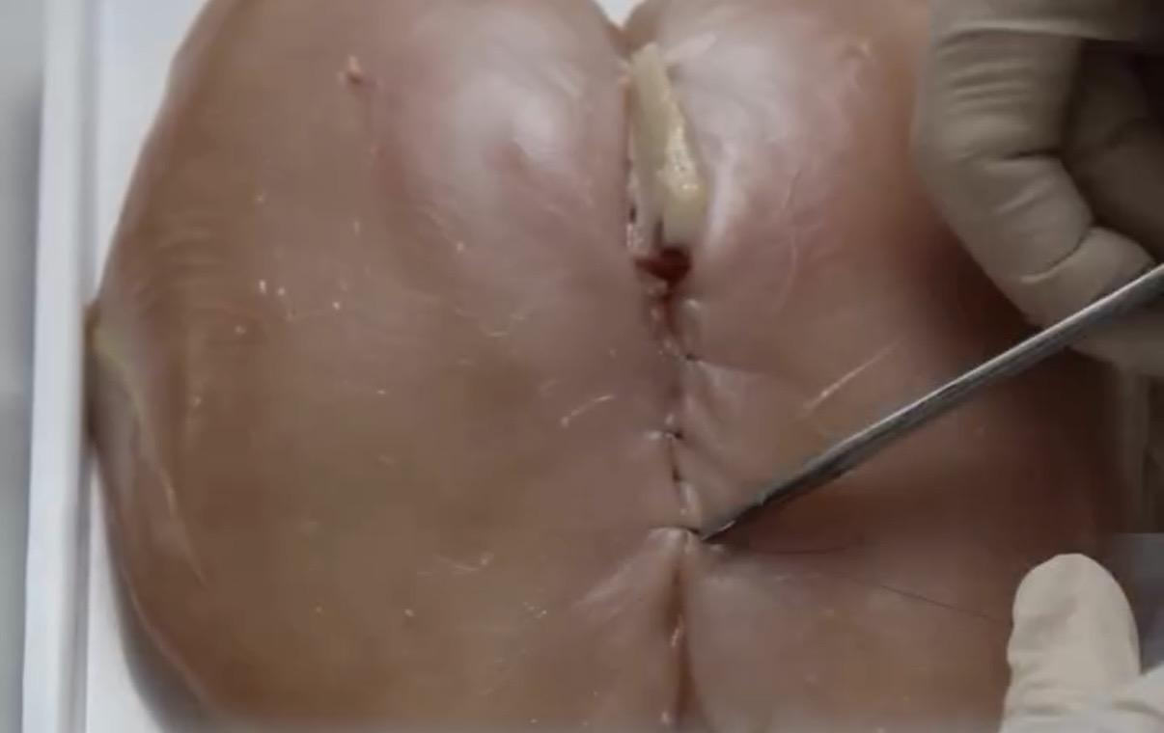 | 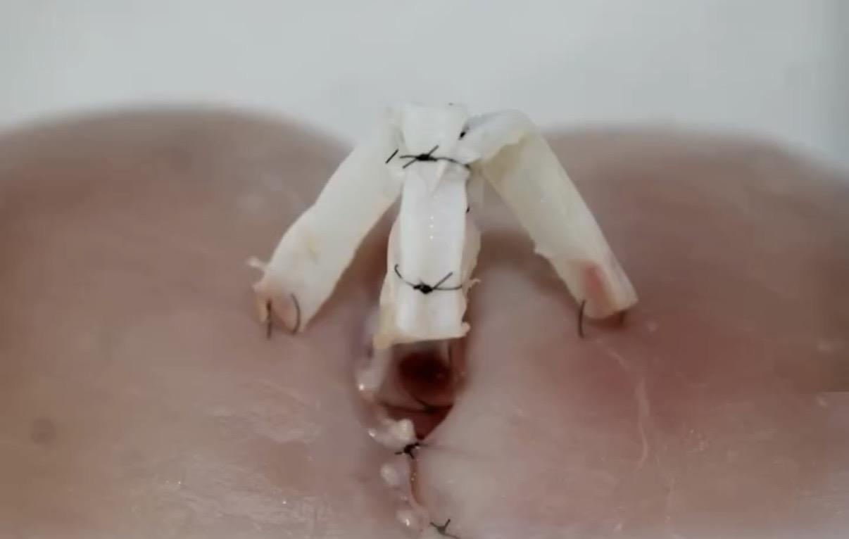 | 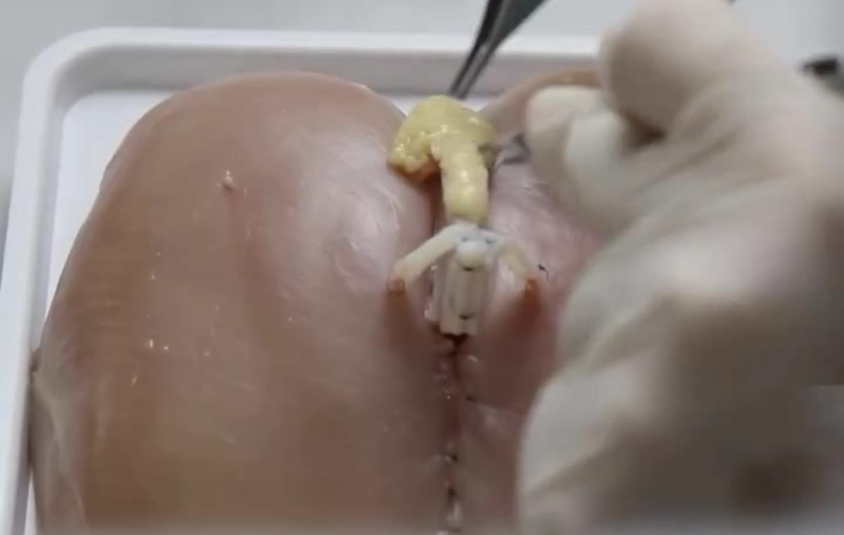
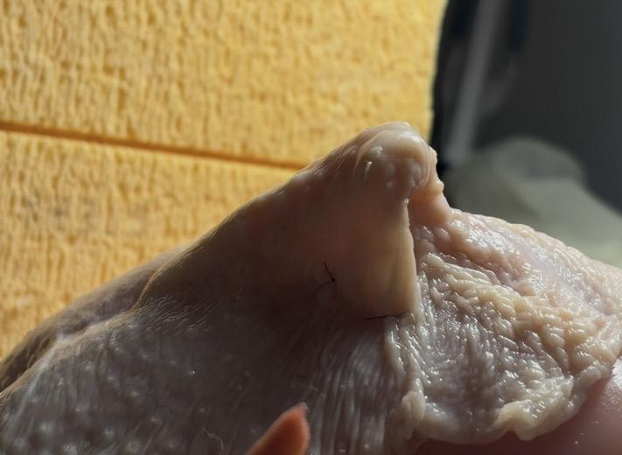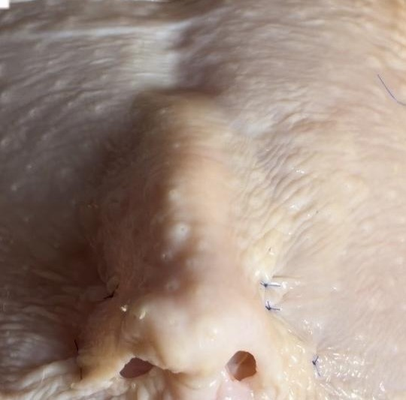
Описание препарата: куриная грудка с хрящевой частью грудины на лотке, накрытая влажной марлей.
Рекомендуемые инструменты:
- Иглодержатель (1 шт.);
- Пинцет анатомический (4 шт.);
- Ножницы (1 шт.);
- Скальпель (1 шт.);
- Сантиметровая лента;
- Маркер.
Рекомендуемый шовный материал:
- Монофиламентный синтетический нерассасывающийся шовный материал на атравматической колющей игле (PROLENE, МОНОФИЛ), USP 4/0;
- Монофиламентный синтетический нерассасывающийся шовный материал на атравматической колющей игле (PROLENE, МОНОФИЛ), USP 5/0.
Операционная бригада: 1 оператор, 1 ассистент, 1 операционная сестра. Расположение команды относительно препарата может быть вариабельным.
Время выполнения:
- 80 минут.
Критерии оценки:
№ | Критерий | Оценка | Описание
Общие критерии
1 | Техника работы с тканями и инструментами | 2 балла | Аккуратная диссекция, минимальная травматизация тканей, правильное использование инструментов;
1 | Техника работы с тканями и инструментами | 0 баллов | Нарушение техники диссекции, выраженная травматизация тканей, нарушения в технике использования инструментария;
2 | Качество реконструкции | 3–⁠5 баллов | Симметрия, форма, устойчивость конструкции, соответствие анатомическим принципам строения носа;
2 | Качество реконструкции | 1–⁠2 балла | Нарушена симметрия, но конструкция устойчивая;
2 | Качество реконструкции | 0 баллов | Нарушение симметрии, неустойчивая конструкция;
3 | Использование графтов | 1–⁠3 балла | Грамотное применение графтов, оригинальность и обоснованность решений;
3 | Использование графтов | 0 баллов | Неадекватное применение графтов или их отсутствие;
4 | Эстетический и функциональный результат | 1–⁠5 баллов | Эстетически приемлемый внешний вид, правдоподобие «носа»;
4 | Эстетический и функциональный результат | 0 баллов | Нарушены эстетические параметры;
5 | Слаженность работы бригады | 2 балла | Правильная подача инструментов, слаженное взаимодействие между членами бригады;
5 | Слаженность работы бригады | 0 баллов | Грубые нарушения при работе, влияющие на ход операции;
6 | Время выполнения | 3 балла | До 80 минут;
6 | Время выполнения | 1 балл | 80–⁠85 минут;
6 | Время выполнения | 0 баллов | Более 85 минут;
Теория
7 | Теоретическая подготовка | 1–⁠3 балла | Знание анатомии и физиологии области носа;
7 | Теоретическая подготовка | 1 балл | Знание техники и хода оперативного вмешательства;
Максимальное количество баллов |  |  | 23 балла

При наличии одинаковых баллов за конкурс приоритет отдаётся команде, выполнившей задание за меньшее время.
Ответственные за конкурс:
- Грибанова Белла, https://vk.ru/two___pm;
- Имтоссими Георгий, https://vk.ru/g.imtossimi.
«Оперативная гинекология»
Ситуационная задача:
Клиническая ситуация: пациентка С., 35 лет, обратилась в гинекологическое отделение с жалобами на выделения из влагалища с неприятным каловым запахом, боли при половом акте.
Анамнез: роды 5 месяцев назад: крупный плод (4200 г), затяжной второй период, наложение акушерских щипцов. Разрыв промежности II степени. Менструальная функция не нарушена. Сопутствующих заболеваний нет.
Объективно: общее состояние удовлетворительное. Живот мягкий, безболезненный.
Гинекологический статус: наружные половые органы — рубцовая деформация промежности. При осмотре в зеркалах: слизистая влагалища гиперемирована, обильные слизисто-гнойные выделения. При бимануальном исследовании: матка и придатки без особенностей. При ректовагинальном исследовании: в нижней трети прямой кишки по передней стенке пальпируется щелевидное отверстие с плотными фиброзными краями, сообщающееся с влагалищем.
Лабораторные исследования:
- ОАК: Hb 118 г/л, лейкоциты 7,5×10⁹/л, СОЭ 15 мм/ч;
- Биохимический анализ крови, коагулограмма — в пределах нормы;
- Посев отделяемого из влагалища: обильный рост E. coli.
Инструментальные исследования:
- УЗИ органов малого таза: патологии матки и придатков не выявлено. При трансвагинальном УЗИ с контрастированием прямой кишки визуализируется линейный гипоэхогенный свищевой ход длиной 1,0 см, диаметром до 0,4 см, соединяющий просвет прямой кишки со средним отделом влагалища;
- Фистулография: подтверждён прямой ректовагинальный свищ протяжённостью 1,0–⁠1,5 см, без разветвлений;
- Ректороманоскопия: на высоте 3 см от ануса по передней стенке определяется щелевидное свищевое отверстие диаметром около 0,4 см, слизистая вокруг рубцово изменена; выше — слизистая без особенностей.
Диагноз: прямой ректовагинальный свищ (послеродовый, низкий). Рубцовая деформация промежности. Хронический вульвовагинит.
Конкурсное задание: команде предлагается выполнить пластику ректовагинального свища влагалищным доступом, выполнив следующие этапы:
- Провести осмотр наружных половых органов;
- Провести ректальное исследование для поиска свищевого хода;
- Выполнить циркулярный разрез и препаровку тканей вокруг свищевого отверстия;
- Иссечь свищевой ход;
- Выполнить пластику дефекта стенки прямой кишки;
- Выполнить пластику фиброзно-мышечного слоя влагалища;
- Выполнить пластику слизистой оболочки влагалища.
Описание препарата: для имитации женской промежности используются два отрезка толстой или прямой кишки свиньи длиной 10–⁠15 см: отрезок с более широким просветом имитирует влагалище, с более узким — прямую кишку. Отрезки уложены один на другой и зафиксированы по краю. Через соприкасающиеся стенки прямой кишки и «влагалища» на расстоянии 2–⁠3 см от края сформировано сквозное отверстие, по периметру зафиксированное узловыми швами, — имитация свищевого хода. Комплекс фиксирован в тушке курицы, проходимость свищевого хода проверена.
Соответствие слоёв при выполнении операции:
- Слизистая кишки — слизистая влагалища;
- Мышечно-серозный футляр кишки — фиброзно-мышечный слой влагалища;
- Стенка прямой кишки — стенка прямой кишки.
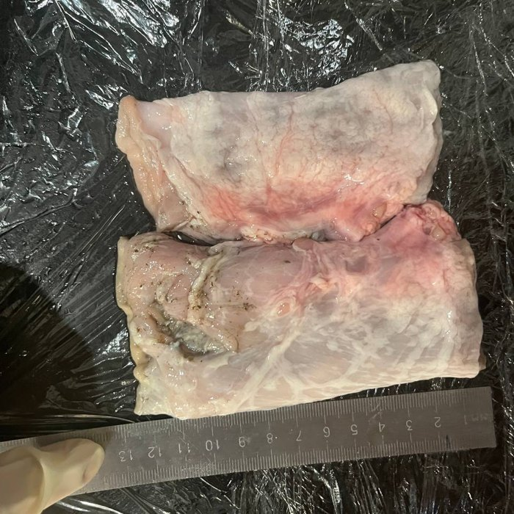  Два отрезка кишки свиньи длиной 10–⁠15 см | 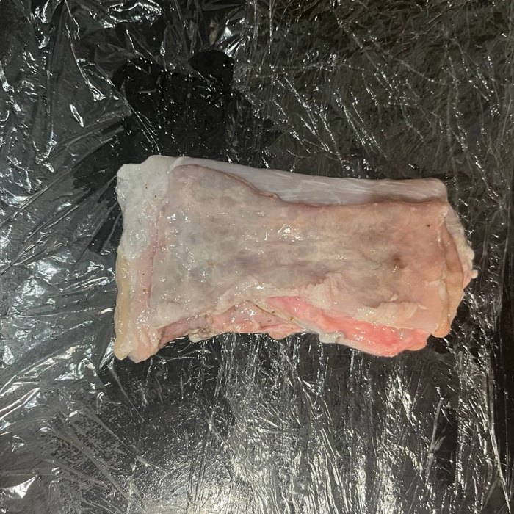  Отрезки уложены один на другой | 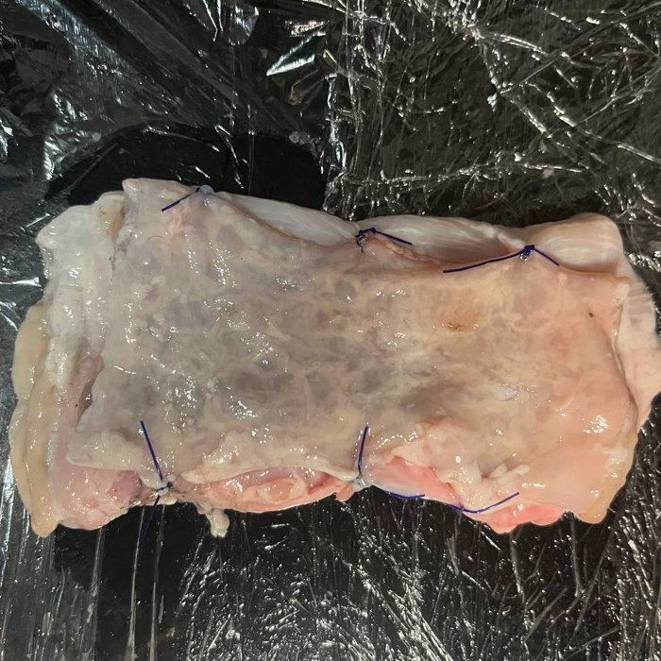  Отрезки зафиксированы по краю | 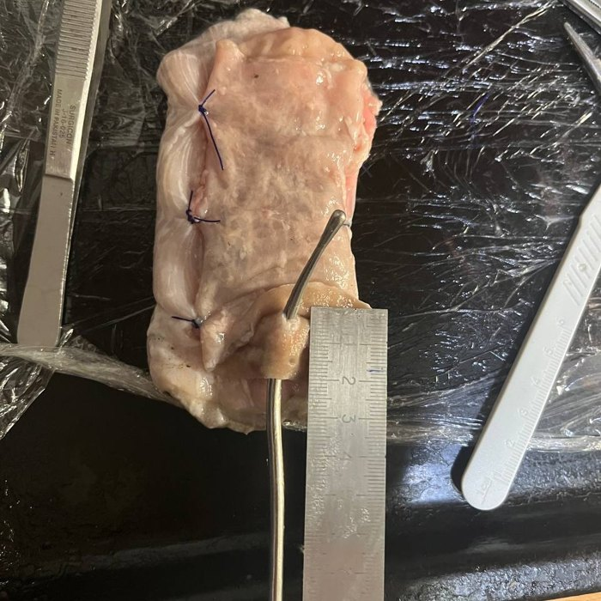  Сквозное отверстие в 2–⁠3 см от края

 | 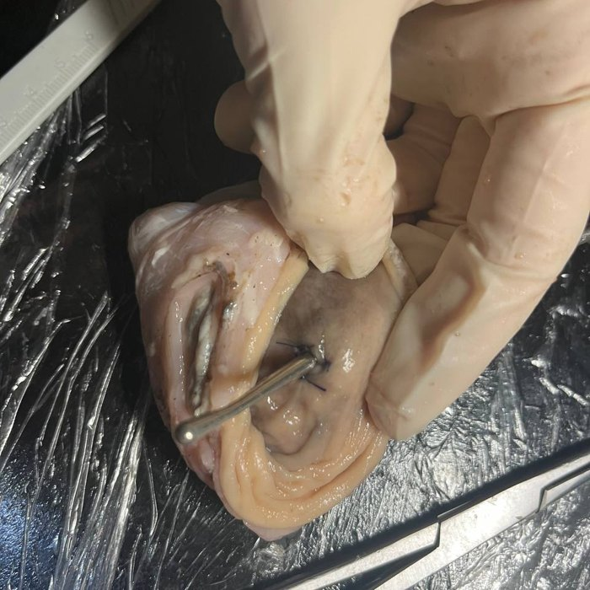  Свищевое отверстие зафиксировано узловыми швами | 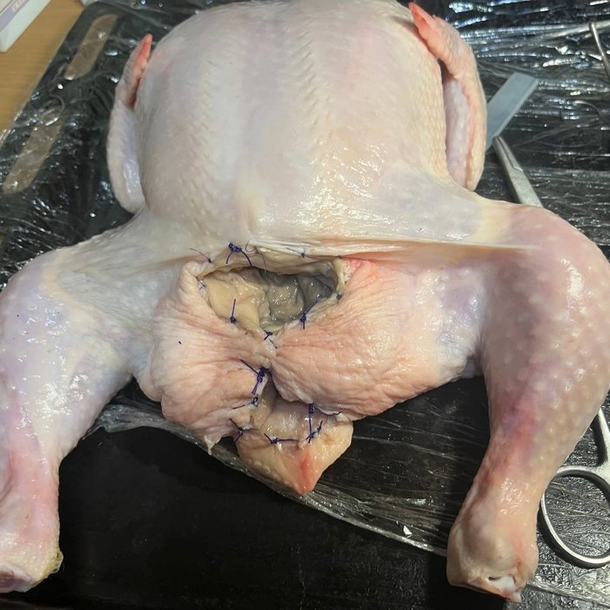  Комплекс фиксирован в тушке курицы | 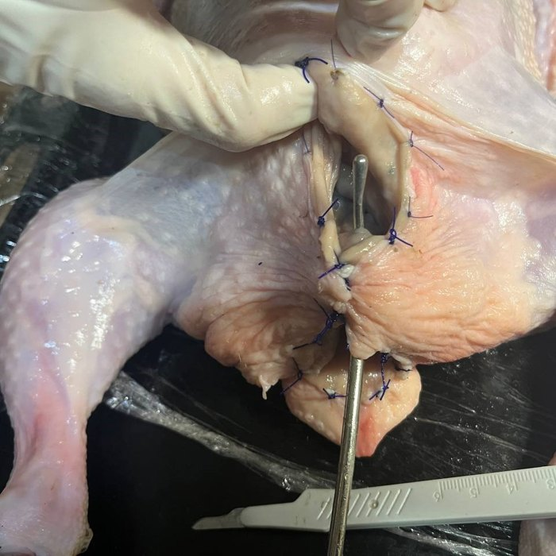  Проверка проходимости свищевого хода

Рекомендуемый шовный материал:
- Полифиламентный рассасывающийся шовный материал (Vicryl, ПГА), USP 2/0 и 3/0.
Операционная бригада: 1 оператор, 1 ассистент, 1 операционная сестра.
Время выполнения:
- Для получения максимального количества баллов по критерию «Время выполнения» необходимо уложиться в 45 минут;
- При превышении 50 минут команда продолжает работу, но не получает баллов за критерий «Время выполнения».
Критерии оценки:
№ | Критерий | Оценка | Описание
Этапность операции
1 | Препаровка тканей влагалища | 2 балла | Мобилизация выполнена в достаточном объёме;
1 | Препаровка тканей влагалища | 1 балл | Мобилизация минимальна, ткани плохо отслоены;
1 | Препаровка тканей влагалища | 0 баллов | Мобилизация не выполнена;
2 | Иссечение свищевого хода | 2 балла | Свищевой ход иссечён полностью в пределах здоровых тканей;
2 | Иссечение свищевого хода | 1 балл | Иссечение выполнено, но не радикально или с повреждением окружающих тканей;
2 | Иссечение свищевого хода | 0 баллов | Свищевой ход не иссечён;
3 | Пластика стенки прямой кишки | 3 балла | Швы наложены на подслизистый/мышечный слой без проникновения в просвет, ряд герметичен и не вызывает стеноза просвета;
3 | Пластика стенки прямой кишки | 2 балла | Ушивание выполнено, но с техническими погрешностями (проникновение в просвет, большие промежутки);
3 | Пластика стенки прямой кишки | 1 балл | Шов негерметичен;
3 | Пластика стенки прямой кишки | 0 баллов | Этап не выполнен;
4 | Пластика фиброзно-мышечного слоя | 3 балла | Фиброзно-мышечный слой ушит надёжно, полностью покрывает первый ряд швов, натяжение отсутствует;
4 | Пластика фиброзно-мышечного слоя | 2 балла | Слой ушит, но покрытие неполное или есть умеренное натяжение;
4 | Пластика фиброзно-мышечного слоя | 1 балл | Шов наложен некачественно, слой не сформирован;
4 | Пластика фиброзно-мышечного слоя | 0 баллов | Этап пропущен;
5 | Пластика слизистой влагалища | 2 балла | Слизистая ушита аккуратно непрерывным или узловым швом, избыток иссечён, линия шва ровная, без натяжения;
5 | Пластика слизистой влагалища | 1 балл | Ушивание выполнено, но с дефектами (складки, неровные края);
5 | Пластика слизистой влагалища | 0 баллов | Этап не выполнен;
Общие критерии
6 | Аккуратность работы с тканями | 2 балла | Повреждений нет либо есть незначительное повреждение, не влияющее на результат;
6 | Аккуратность работы с тканями | 1 балл | Множественные мелкие повреждения;
6 | Аккуратность работы с тканями | 0 баллов | Грубое повреждение, создание нового дефекта;
7 | Правильная работа с инструментарием | 1 балл | Соблюдение принципов аккуратной, безопасной и эффективной работы с инструментами;
7 | Правильная работа с инструментарием | 0 баллов | Нарушение безопасности работы, приводящее к травматизации органов и тканей;
8 | Слаженность работы членов операционной бригады | 1 балл | Соблюдение критерия;
8 | Слаженность работы членов операционной бригады | 0 баллов | Нескоординированное взаимодействие между членами бригады, приводящее к нарушениям в выполнении оперативной техники;
9 | Стерильность | 1 балл | Участники работают в хирургических шапочках, костюмах, масках и перчатках; инструменты и шовный материал не поднимаются с пола во время конкурса;
9 | Стерильность | 0 баллов | Критерий не соблюдён;
10 | Время выполнения | 2 балла | Команда уложилась в 45 минут;
10 | Время выполнения | 1 балл | Команда уложилась в 50 минут;
10 | Время выполнения | 0 баллов | Более 50 минут;
Теория
11 | Теоретические вопросы | 2 балла | Правильные ответы на 2 вопроса;
11 | Теоретические вопросы | 1 балл | Правильный ответ на 1 вопрос;
11 | Теоретические вопросы | 0 баллов | Нет правильных ответов;
Максимальное количество баллов |  |  | 21 балл

Ответственные за конкурс:
- Устюжанина Ольга, https://vk.ru/u_olginay;
- Корнеева Алина, https://vk.ru/akorneevaa.

ТРЕТИЙ ТУР ОЛИМПИАДЫ
КОНКУРС ТУРА: «Сегментарная резекция толстой кишки с формированием анастомоза конец в конец на экспериментальном животном».
8 НОЯБРЯ 2026

ОПИСАНИЕ КОНКУРСА ТРЕТЬЕГО ТУРА
«Сегментарная резекция толстой кишки с формированием анастомоза конец в конец на экспериментальном животном»
Ситуационная задача: в отделение общей хирургии ФГБОУ ВО СибГМУ госпитализирован больной К., 62 лет, для выполнения плановой операции по поводу рубцовой стриктуры сигмовидной кишки.
Анамнез: в настоящее время больного беспокоят частые запоры, вздутие и тяжесть в животе, иногда схваткообразные боли. Из анамнеза известно, что в ноябре прошлого года пациент перенес реконструктивную операцию по поводу функционирующей двуствольной сигмостомы, наложенной в 2017 году в связи с ранением прямой кишки. Течение послеоперационного периода после резекции колостомы осложнилось несостоятельностью анастомоза с последующим развитием рубцовой стриктуры сигмовидной кишки.
Инструментально:
- По данным колоноскопии на 45 см от ануса имеется циркулярная стриктура, стенозирующая просвет сигмовидной кишки до 10–⁠12 мм. Колоноскоп провести за стриктуру не удалось. Взята биопсия;
- По данным гистологического исследования биопсийного материала признаки хронического воспаления в стенке кишки;
- Выполнена ирригоскопия: в области дистальной трети сигмовидной кишки имеется циркулярное сужение просвета протяженностью 7 мм. Стриктура не расправляется и с трудом пропускает жидкий контраст. Над стриктурой имеется супрастенотическое расширение ободочной кишки.
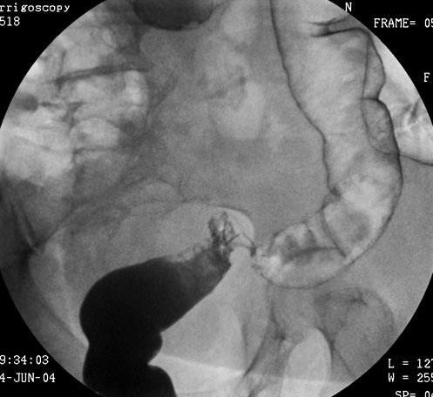
Конкурсное задание: бригадам предлагается смоделировать клиническую задачу на экспериментальном животном (кролике), выполнив под комбинированной анестезией сегментарную резекцию толстой кишки кролика с формированием анастомоза конец в конец одним из существующих способов анастомозирования, соблюдая принципы асептики и антисептики.
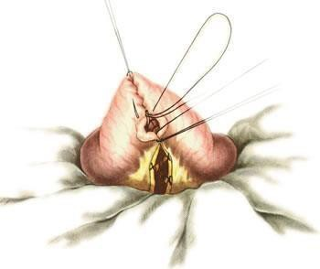
Подготовка к конкурсу: подготовка к оперативному вмешательству заключается в том, что экспериментальных животных ограничивают в приеме пищи за 12–⁠18 часов до начала конкурса. Фиксацию животного и подготовку операционного поля бригады осуществляют самостоятельно. Для фиксации экспериментального животного будут предоставлены планки из ДСП с водоотталкивающим покрытием и отверстиями для проведения вязок, а также марлевые бинты для их изготовления. Экспериментальное животное фиксируется в положении на спине за локтевые суставы (место соединения плечевой с лучевой и локтевой костями), а также за скакательные суставы (между голенью и костями плюсны). Для крепления конечностей рекомендуется использовать скользящую глухую петлю. После фиксации кролика приступают к бритью операционного поля в пределах рекомендуемых границ: сверху – основание мечевидного отростка и реберные дуги, снизу – лобковый симфиз, с боков – передние аксиллярные линии. Для подготовки операционного поля допускается использование механических и электрических устройств для стрижки животного.
Сбритая шерсть животного, ветошь, перчатки, использованные при подготовке животного к оперативному вмешательству, собираются членами бригады в мешок для утилизации медицинских отходов класса Б. Операционная бригада надевает операционные шапочки, маски и приступает к обработке рук. Операционная сестра, соблюдая правила асептики и антисептики, надевает операционный халат, перчатки, накрывает операционный стол, одевает оперирующего хирурга и ассистента. Бригада обрабатывает операционное поле антисептиком и фиксирует клеящуюся стерильную простыню на брюшную стенку экспериментального животного. По завершении анестезии бригады докладывают о готовности начать лапаротомию. Оперативное вмешательство проводится под ингаляционным наркозом.
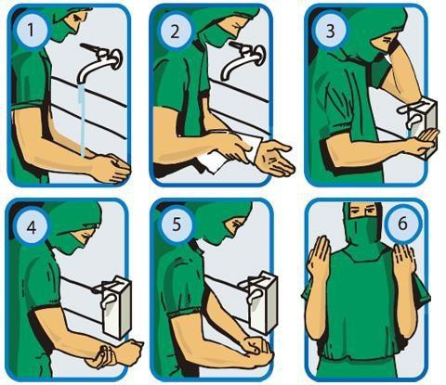
Ход операции:
Бригадами выполняется срединная лапаротомия. Длина разреза — на усмотрение команды. Перед началом абдоминального этапа производится новокаиновая блокада брыжейки. В ходе оперативного вмешательства обязательна резекция не менее 4 см толстой кишки с лигированием пристеночных сосудов брыжейки, а также строгое соблюдение принципов асептики и антисептики. Межкишечный анастомоз формируется «конец в конец» одним из существующих способов ручного кишечного шва с обязательным ушиванием окна брыжейки. Ушивание операционной раны производится послойно. Работа с экспериментальным животным проводится под контролем практикующих врачей-хирургов. Время на выполнение конкурсного задания: 90 минут. Сигнал о начале операции при одновременной готовности команд. Бригады одновременно приступают к выполнению этапов операции. Время на секундомере фиксируется от начала разреза до завязывания последнего кожного шва.
Операционная бригада: 1 хирург, 1 ассистент, 1 операционная медицинская сестра, 1 санитар (санитар предоставляется от организаторов).
Рекомендованный инструментарий:
- Бельевые цапки для фиксации операционного белья (мин. 4 шт.);
- Корнцанг (мин. 1 шт.);
- Иглодержатель (мин. 1 шт.);
- Пинцеты анатомический и хирургический (мин. 2 шт.);
- Ножницы Купера/Метценбаума (мин. 2 шт.);
- Кишечный жом эластичный Кохера (мин. 2 шт.);
- Г-образный зажим для пищевода / бронхов (мин. 1 шт.);
- Скальпель (мин. 1 шт.);
- Зажим кровоостанавливающий Бильрота (мин. 2 шт.);
- Зажим кровоостанавливающий Кохера (мин. 2 шт.);
- Зажим кровоостанавливающий Холстеда по типу «москит» (мин. 2 шт.);
- Крючки (ранорасширители) Фарабефа (мин. 1 шт.);
- Зажим Микулича (мин. 4 шт.);
Расходный шовный материал:
- Полифиламентный синтетический рассасывающийся шовный материал на атравматической колющей игле (ПГА), USP 3/0–⁠4/0, длина – 45 см, количество – 5 шт. (для кишечного шва);
- Полифиламентный синтетический нерассасывающийся шовный материал на атравматической колющей игле (лавсан), USP 2/0–⁠0, длина – 45 см, количество – 5 шт. (для ушивания операционной раны), емкости для растворов (новокаин, хлоргексидин и др.).
Критерии оценки:
№ | Критерий | Оценка | Описание
Общие критерии
1 | Постановка местной инфильтрационной анестезии | 5 баллов | Местная инфильтрационная анестезия в ходе оперативного вмешательства выполнена правильно и обеспечила эффективное обезболивание животного;
1 | Постановка местной инфильтрационной анестезии | 3 балла | Местная инфильтрационная анестезия в ходе оперативного вмешательства была недостаточной, повлекшей выраженное беспокойство животного;
1 | Постановка местной инфильтрационной анестезии | 1 балл | Местная инфильтрационная анестезия в ходе оперативного вмешательства выполнена с небольшими нарушениями, вызвавшими возникновение осложнений (гематома мягких тканей брюшной стенки, брюшной полости, брыжейки);
1 | Постановка местной инфильтрационной анестезии | 0 баллов | Местная инфильтрационная анестезия в ходе оперативного вмешательства выполнена с грубыми нарушениями техники;
2 | Соблюдение принципов асептики и антисептики | 3 балла | Соблюдены принципы асептики и антисептики;
2 | Соблюдение принципов асептики и антисептики | 1 балл | Незначительные нарушения принципов асептики и антисептики (падение инструментов, касание нестерильной части операционного халата, маски и др.);
2 | Соблюдение принципов асептики и антисептики | 0 баллов | Существенные нарушения принципов асептики и антисептики (попадание значительного количества кишечного содержимого в брюшную полость и др.);
3 | Оценка срединной лапаротомии | 3 балла | Кожа рассечена ровно по средней линии, апоневроз по белой линии;
3 | Оценка срединной лапаротомии | 1 балл | Несоблюдение одного из параметров (кожа рассечена неровно, либо во время рассечения апоневроза произошло отклонение от белой линии и др.);
3 | Оценка срединной лапаротомии | 0 баллов | Несоблюдение двух и более двух параметров;
4 | Оценка резекционного этапа | 5 баллов | Выполнена аккуратная мобилизация, а также резекция участка толстой кишки длиной ≥4 см;
4 | Оценка резекционного этапа | 3 балла | Несоблюдение одного из условий (выполнена небрежная мобилизация либо резекция, в ходе которой произошло кровотечение или истечение кишечного содержимого, либо резецированный участок <4 см);
4 | Оценка резекционного этапа | 0 баллов | Несоблюдение двух и более двух условий;
5 | Оценка реконструктивного этапа | 10 баллов | Технически правильно наложенный анастомоз, диаметр его не более чем на ¼ меньше диаметра толстой кишки, анастомоз проходим для ногтевой фаланги хирурга, снаружи швы практически не видны, окно в брыжейке ушито;
5 | Оценка реконструктивного этапа | 7 баллов | Несоблюдение одного из условий наложения соустья;
5 | Оценка реконструктивного этапа | 3 балла | Несоблюдение двух условий наложения соустья;
5 | Оценка реконструктивного этапа | 0 баллов | Стеноз анастомоза (более 50% суживает просвет кишки, не пропускает фалангу), а также грубые нарушения техники наложения соустья;
6 | Ушивание операционной раны | 2 балла | Ушита послойно, швы наложены симметрично;
6 | Ушивание операционной раны | 0 баллов | Имеются любые недостатки в технике ушивания;
7 | Правильность работы с инструментами, техника работы с тканями, соблюдение правил асептики и антисептики | 3 балла | Соблюдение всех критериев;
7 |  | 2 балла | Несоблюдение одного из критериев;
7 |  | 1 балл | Несоблюдение двух критериев;
7 |  | 0 баллов | Грубые нарушения критериев работы бригады;
8 | Регламент времени | 7 баллов | Команда уложилась в регламент времени;
8 | Регламент времени | – 1 балл | За каждые 10 минут сверх установленного времени;
Максимальное количество баллов |  |  | 38 баллов

Ответственные за конкурс:
- Сулеймен Жусип, https://vk.ru/zhusipsuleimen;
- Барашкова Анастасия, https://vk.ru/anastasiabarashkova.

